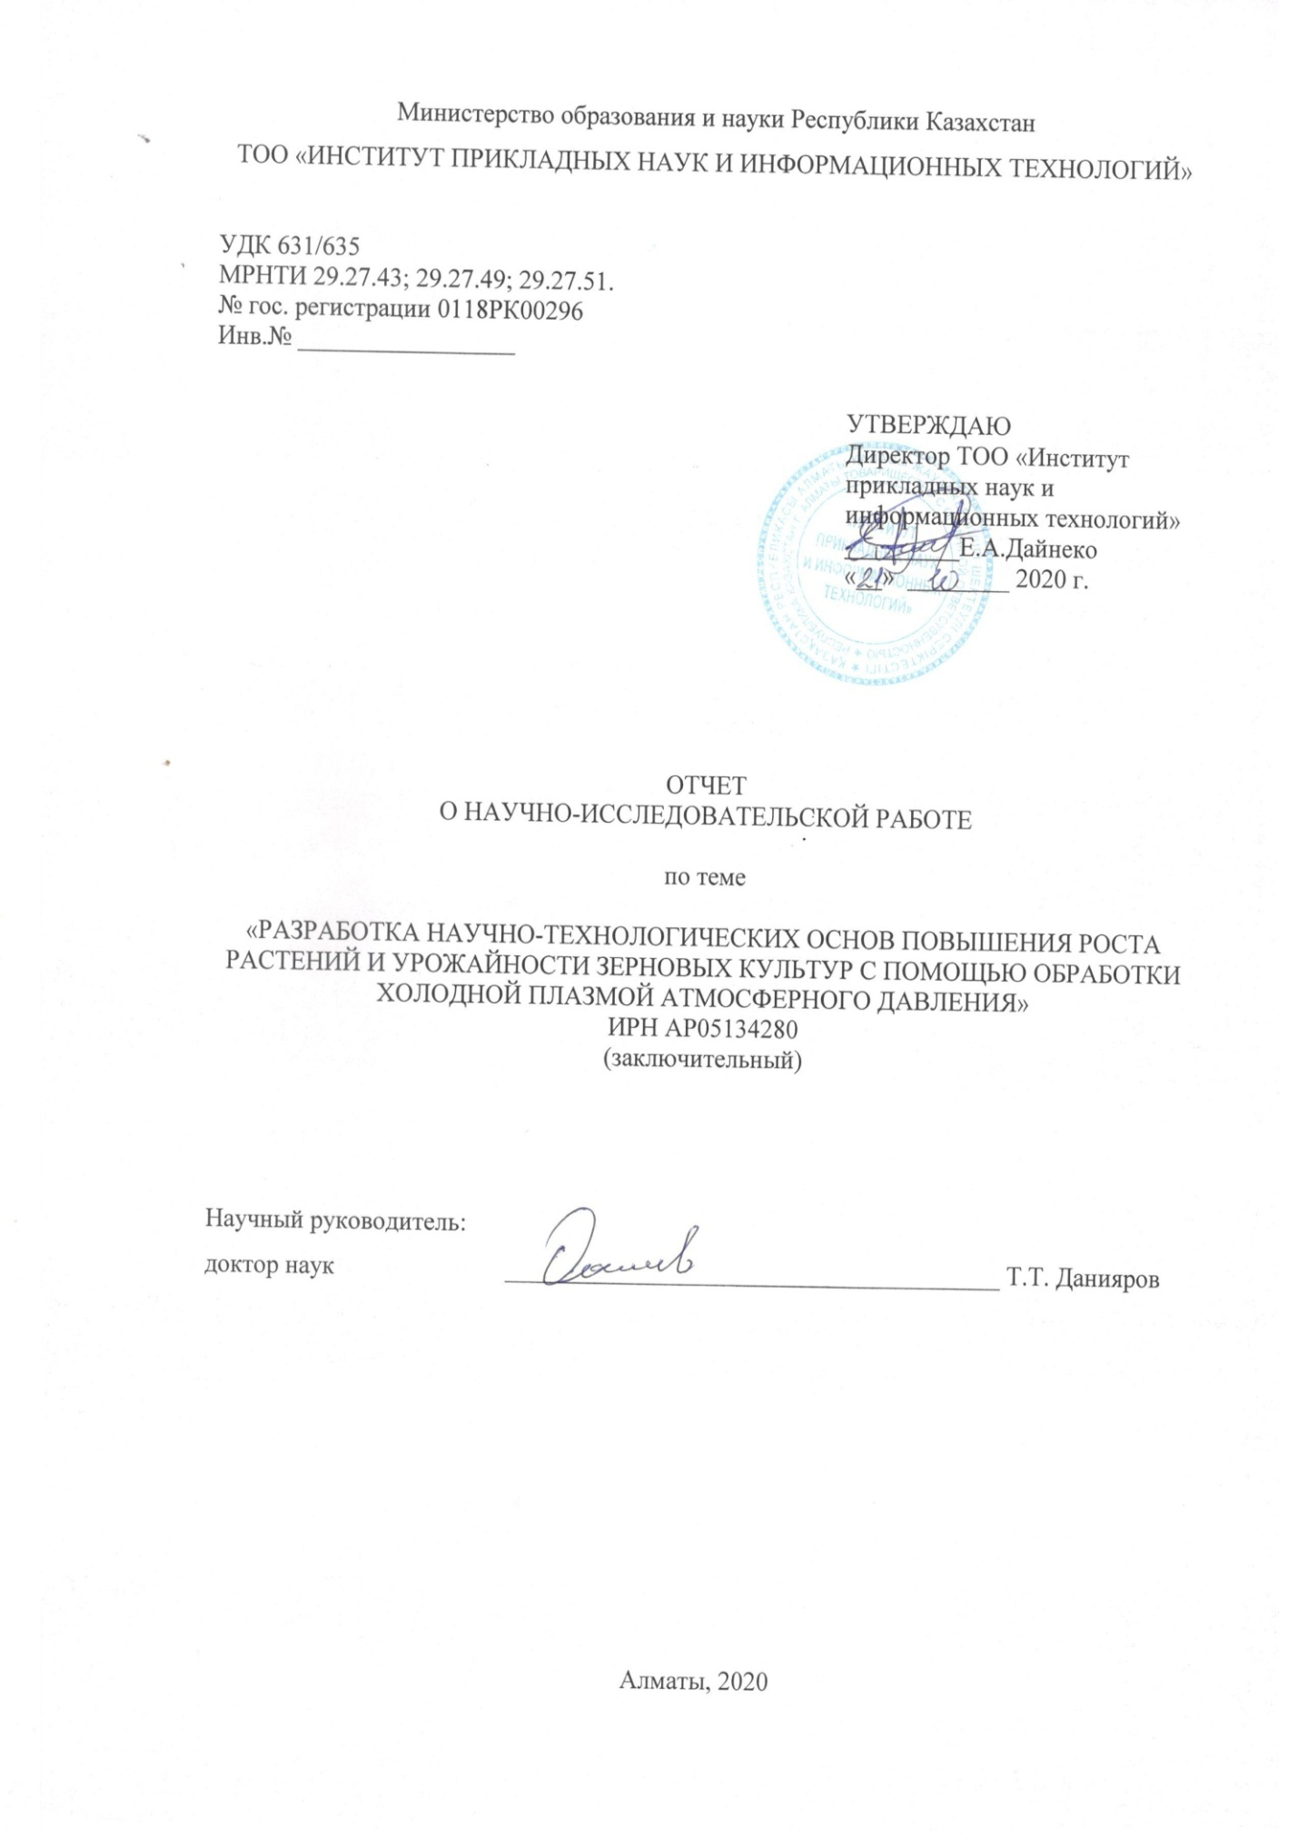

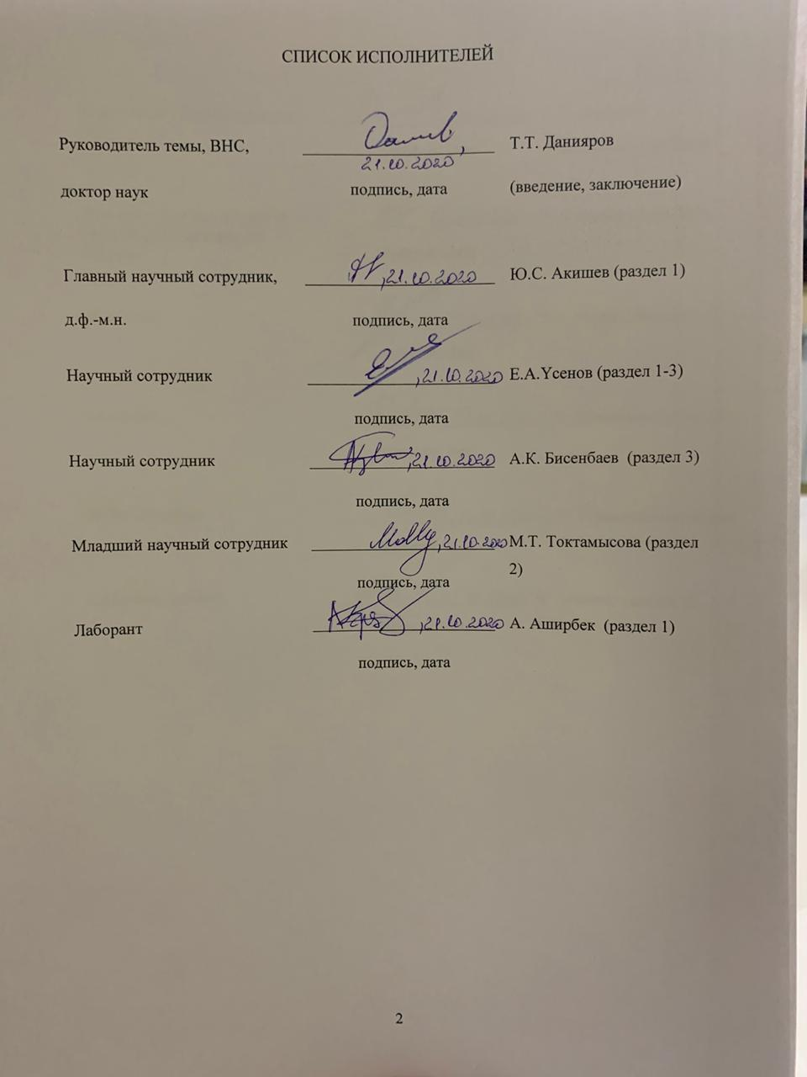

РЕФЕРАТ

Жұмыс 53 бет, 6 бөлім, 18 сурет, 7 кесте, 62 қолданылған әдебиеттер көзі, 2 қосымшадан тұрады.
ПЛАЗМАЛЫҚ АГРОӨНЕРКӘСІП, АТМОСФЕРАЛЫҚ ҚЫСЫМДАҒЫ ПЛАЗМА, ДИЭЛЕКТРЛІК БАРЬЕР РАЗРЯДЫ, ДИФФУЗДЫҚ КОПЛАНАР БЕТТІК БАРЬЕР РАЗРЯДЫ, АУЫЛШАРУАШЫЛЫҚ ДАҚЫЛДАРЫҢ ӨНІМДІЛІГІН АРТТЫРУ.
Зерттеу объектісі: диффуздық копланар беттік барьер разряды.
Жұмыстың мақсаты – Тұқымдық сапаны жақсартатын және тұқым мен өсімдіктердің энергиясын арттыратын, егістікке, өнеркәсіптік өсіруге және сақтауға дайындықты қамтамасыз ететін атмосфералық қысымдағы суық плазмамен өңдеу әдістерін қолдану арқылы егістіктердің өнімділігі мен өсуін арттыру жолдарын зерттеу және дамыту.
Зерттеу әдісі: плазманы оптикалық диагностикалау әдістері, оның ішінде оптикалық-эмиссиялық спектроскопия, ВАС, электр өрісінің кернеулігі, беттік заряд сияқты разрядтың электрлік сипаттамаларын диагностикалау әдістері; ауыл шаруашылығы дақылдары үлгілерінің беткі сипаттамаларын диагностикалау әдістері, оның ішінде электрондық микроскопия (ЅЕМ талдау, AFM, жарықтың аралас шашырауының спектроскопиясы), байланыс бұрышын өлшеу арқылы үлгілердің сулылығын өлшеу; өсіру пайызын, өсу параметрлерін өлшеу әдістері, оның ішінде аналитикалық балансты қолдану арқылы тұрақты массаны өлшеу әдісі; ауылшаруашылық дақылдарының үлгілерінің биохимиялық қасиеттерін талдау әдістері.
Соңғы нәтиже: атмосфералық қысымдағы плазманың жаңа қасиеттерін, өнімділігін арттыру мақсатында ауылшаруашылық дақылдарды плазмалық өңдеудің жаңа әдісін алу.
Жобаның жаңалығы: атмосфералық қысымдағы плазманың биологиялық объектілерге әсерін зерттеу, соның ішінде дақылдардың биохимиялық құрамына әсерін зерттеу.
Алынған нәтижелерді өндіріске енгізу мүмкіндіктері: атмосфералық қысымдағы плазманың ауылшаруашылық дақылдарға әсерін зерттеу биологиялық материалдардың беттерін өңдеу, тазалау, жетілдіру үшін, ауылшаруашылық дақылдардың қасиеттерін жақсарту үшін қолданылуы мүмкін.
Қолдану аясы: агроөнеркәсіп.
Ғылыми-зерттеу жұмыстары әл - Фараби атындағы ҚазҰУ-нің Ашық түрдегі ұлттық нанотехнологиялық зертханасы базасының негізінде жасалды.

РЕФЕРАТ

Отчет состоит из 53 страниц, 6 частей, 18 рисунков, 7 таблиц, 62 источников, 2 приложений.
ПЛАЗМЕННАЯ АГРОПРОМЫШЛЕННОСТЬ, ПЛАЗМА АТМОСФЕРНОГО ДАВЛЕНИЯ, ДИЭЛЕКТРИЧЕСКИЙ БАРЬЕРНЫЙ РАЗРЯД, ДИФФУЗНЫЙ КОПЛАНАРНЫЙ ПОВЕРХНОСТНЫЙ БАРЬЕРНЫЙ РАЗРЯД, ПОВЫШЕНИЕ УРОЖАЙНОСТИ СЕЛЬСКОХОЗЯЙСТВЕННЫХ КУЛЬТУР.
Объект исследования: диффузный копланарный поверхностный барьерный разряд.
Цель работы – Исследование и разработка способов улучшения посевных качеств и путей повышения урожайности и всхожести зерновых культур путем применения методов обработки холодной плазмой при атмосферном давлении, повышающих энергетику семян и растений и обеспечивающих их подготовку к посеву, промышленному возделыванию и хранению.
Методы исследования: методы оптической диагностики плазмы, в том числе оптико-эмиссионная спектроскопия, методы диагностики электрических характеристик разряда, методы диагностики поверхностных характеристик образцов сельскохозяйственных культур, в том числе электронная микроскопия, измерение смачиваемости образцов путем измерения контактного угла; методы измерения процента прорастания, параметров роста, в том числе метод измерения постоянной массы путем использования аналитического баланса; методы анализа биохимических свойств образцов сельскохозяйственных культур.
Конечный результат: получение новых свойств холодной плазмы атмосферного давления и методики плазменной обработки семян сельскохозяйственных культур с целью повышения урожайности на основе полученных результатов.
Новизна проекта: исследование механизмов действия плазмы атмосферного давления на биологические объекты, в том числе на биохимический состав зерновых культур.
Внедрение полученных результатов: результаты исследования влияния плазмы атмосферного давления на сельскохозяйственные культуры могут быть полезны для обработки, очистки и модифицирования поверхности биологических материалов, обработки и улучшения свойств сельскохозяйственных культур и т.д.
Область применения: агропромышленность.
Научно-исследовательская работа была выполнена на базе Национальной нанотехнологической лаборатории открытого типа КазНУ им. аль-Фараби.
СОДЕРЖАНИЕ

ВВЕДЕНИЕ |  | 6
1 | Модернизация установки на основе поверхностного диэлектрического барьерного разряда и выбор посевного материала | 7
2 | Обработка семян пшеницы плазмой поверхностного диэлектрического барьерного разряда | 140
3 | Исследование биологического отклика зерен пшеницы на воздействие плазмы атмосферного давления | 19
4 | Микробиологические исследования проб семян на заражение бактериями и микроскопическими грибами | 29
5 | Повтор экспериментов при различных параметрах и их оптимизация | 35
6 | Разработка технологических основ методов обработки семян зерновых культур ПАД | 39
ЗАКЛЮЧЕНИЕ |  | 44
СПИСОК ИСПОЛЬЗОВАННЫХ ИСТОЧНИКОВ |  | 45
ПРИЛОЖЕНИЕ А - Cписок опубликованных за отчетный период работ |  | 49
ПРИЛОЖЕНИЕ Б - Календарный план работ |  | 52

ВВЕДЕНИЕ

Низкотемпературная плазма атмосферного давления на сегодняшний день широко исследуется с целью применения в медицине, химической и аграрной промышленности, биотехнологии и нанотехнологии. Плазма атмосферного давления может также использоваться для очистки, модификации и активации поверхности биологических материалов, а так же для ‬обработки сельскохозяйственных культур с целью улучшения их свойств и повешения урожайности. Плазменная обработка семенного и посадочного материала при обычных (комнатных) условиях может рассматриваться в технологии промышленного возделывания сельскохозяйственных культур как альтернатива традиционным химическим и биологическим методам их предпосевной обработки. Основным видом разряда, который позволяет получить низкотемпературную плазму без применения разряженного газа является диэлектрический барьерный разряд (ДБР). Традиционно ДБР использовался в качестве эффективного генератора озона и в качестве генератора излучения в мощных газовых лазерах и в эксимерных лампах. Дальнейшее изучение свойств данного разряда позволило расширить сферу применения в таких разных отраслях как агропромышленность, медицина и нанотехнологии. Несмотря на активные исследования, проведенные в этой сфере, ДБР и плазма атмосферного давления являются все еще не полностью изученными и не теряют интерес со стороны мирового научного сообщества.
В данной работе в кратком виде приведены основные результаты по модернизации установки на основе диэлектрического барьерного разряда (ДБР) и выбору посевного материала для дальнейшей обработки плазмой, обработке семян пшеницы плазмой поверхностного диэлектрического барьерного разряда, исследованию биологического отклика зерен пшеницы на воздействие плазмы атмосферного давления, также приведены результаты микробиологических исследований проб семян на заражение бактериями и микроскопическими грибами, анализам воздействия плазмы атмосферного давления на урожайность семян пшеницы, разработки технологических основ методов обработки семян пшеницы плазмой атмосферного давления.

1 Модернизация установки на основе поверхностного диэлектрического барьерного разряда и выбор посевного материала

Диэлектрический барьерный разряд (ДБР) это разряд, который зажигается в узком газовом зазоре между плоскими или коаксиальными электродами, один из которых или оба покрыты диэлектриком. Особенностью данного вида разряда является то, что он генерируется при атмосферном давлении и в комнатных условиях, не нуждаясь в громоздком вакуумном оборудовании. Отсуфтствие громоздкого и недешевого вакуумного оборудования для получения плазмы атмосферного давления делает перспективным использование ДБР в технологических процессах, в производственных линиях для обработки очень больших поверхностей и материалов. Также к достоинству диэлектрического барьерного разряда можно отнести получение низкотемпературной, так называемой "холодной" плазмы атмосферного давления. Плазма атмосферного давления (ПАД), получаемая на основе ДБР широко развивается втечение последнего десятилетия и уже активно используется в области плазменной медицины [1], для уничтожения раковых клеток [2], агропромышленности [3], для обеззараживания воды и остаточных газов [4], для обработки поверхности различных материалов и в нанотехнологии [5].
Основным видом разряда, который позволяет получить низкотемпературную плазму при комнатных условиях без применения разряженного газа является диэлектрический барьерный разряд. В начале 90-х годов прошлого столетия был разработан новый тип ДБР называемый плазменной струей атмосферного давления (ПСАД). В настоящее время созданы и изучены источники плазменной струи атмосферного давления (ПСАД) на основе барьерного разряда, в которых рабочим газом являются He, Ar, N₂, воздух и смеси инертных газов с добавками азота или кислорода [6-8]. Также используются установки на основе поверхностного диэлектрического барьерного разряда, в которых на поверхности диэлектрика расположены металлические электроды в виде ряда параллельных полос. Основным преимуществом применения данного типа разряда является то что плазма может генерироваться непосредственно в воздухе (нет необходимости в рабочих газах) и покрывать очень большие объемы. Низкотемпературная плазма атмосферного давления вызывает большой интерес тем, что не требует специального громоздкого вакуумного оборудования и проста в получении.
Эксперименты были проведены на установке диэлектрического копланарного поверхностного барьерного разряда компании Roplass модели RPS400. RPS400 полнофункциональный плазменный генератор атмосферного давления, обеспечивающий площадь плазмы около 8 х 20 см. Система RPS400 использует диффузный копланарный поверхностный барьерный разряд для создания плазмы атмосферного давления. Он подходит для обработки текстильных изделий, пластмасс, металлов, дерева, стекла и др. На рисунке 1 приведен общий вид экспериментальной установки RPS400.
Электродная система диэлектрического копланарного поверхностного барьерного разряда (ДКПБР) устроена следующим образом: две системы параллельных ленточных электродов (ширина 1,8 мм, толщина 0,1 мм, длина 230 мм), сделанных из серебра, были встроены в 96%-ный оксид алюминия. Толщина керамического слоя между плазмой и электродами составляла 0,4 мм [9]. Разряд включался синусоидальным высоковольтным напряжением (17 кГц, примерно 3 кВ от пика до пика), поставляемым с помощью плазменного источника питания HV.
Электрические параметры разряда измерялись с помощью пояса Роговского с подключением сопротивления номиналом 47 Ом и высоковольным щупом Tektronix P6015 (1:1000). Сигналы регистрировались цифровым осциллографом Le Croy.
С целью предварительного исследования химического состава и кинетических реакций разряда были изучены оптические свойства диэлектрического копланарного поверхностного барьерного разряда. Для этого был использован оптико-эмиссионный спектрометр фирмы Solar Systems. Спектрометр состоит из оптической системы, собранной в единый блок для регистрации сигнала, оптического волокна для передачи излучения и из самого спектрометра. Далее полученный сигнал обрабатывается через персональный компьютер. Время экспозиции варьировалось между 500-1500 мкс, для уменьшения шумов измеренный спектр окружающего фона был исключен через программное обеспечение спектрометра. Схематическое изображение измерительной системы ДКПБР показано на рисунке 2.

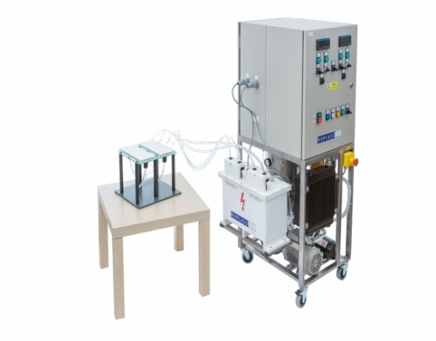 | 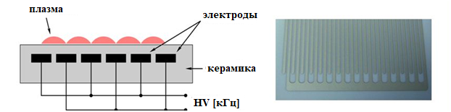
а) | б)
Рисунок 1 Общий вид экспериментальной установки (RPS400) для генерации плазмы (а) и схематическое изображение электродной системы ДКПБР (б)

Электроды расположены на равном расстоянии друг от друга на поверхности под слоем диэлектрика. При подаче высоковольтных импульсов от источника питания на поверхности зажигается разряд. Высоковольтные импульсы имеют частоту повторения импульсов 16,5 кГц и имеют форму синусоиды с максимальным пиковым напряжением 3 кВ (Рис. 3). Как видно из рисунка 3, текущие характеристики напряжения демонстрируют емкостный характер с фазовым сдвигом тока на 90 °. Также из осциллограммы тока видно, что есть пики разрядного тока поверх тока смещения, которые возникают из-за одиночных стримеров.

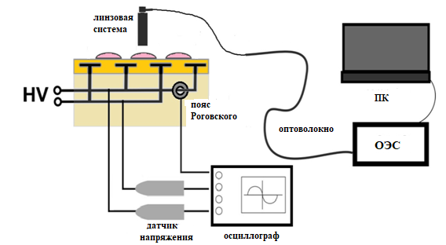

Рисунок 2 Схематическое изображение измерительной системы ДКПБР

Эксперименты проводились при разных мощностях от 81 Вт до 300 Вт с шагом 20 Вт. Результаты экспериментов показали, что с увеличением мощности, число микроразрядов растет, постепенно заполняя поверхность. Полное заполнение поверхности происходит при мощности 220 Вт.
Суммарная мощность составляет в среднем около 9 Вт. Ниже, на рисунке 4, приведена зависимость мощности, рассчитанной по измеренным значениям тока I (t) и напряжения U (t) разряда, от подаваемой мощности. Как видно из графика зависимость имеет линейный характер, при этом суммарная мощность на порядок меньше подаваемой мощности. Высокие токи и напряжения создают нагрузку на цепь источника питания и в конечном счете существенно увеличивают потери мощности в электрической цепи и на диэлектриках [10].
а)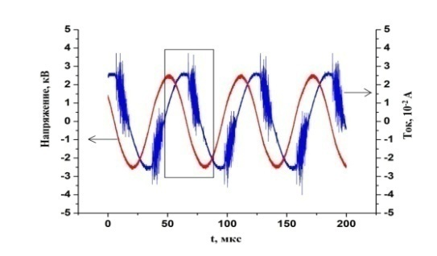
б)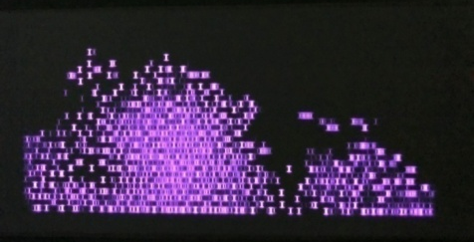 с)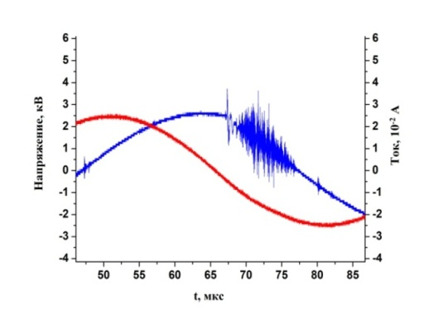
а) Вольт-амперная характеристика ДКПБР для частоты повторения импульсов f=16,5 кГц и напряжения U = 3 кВ; б) фотография поверхности ДКПБР при подаваемой мощности 81 Вт и частоты повторения импульсов f=16,5 кГц; с) пики разрядного тока поверх тока смещения.
Рисунок 3 – Вольт-амперная характеристика разряда

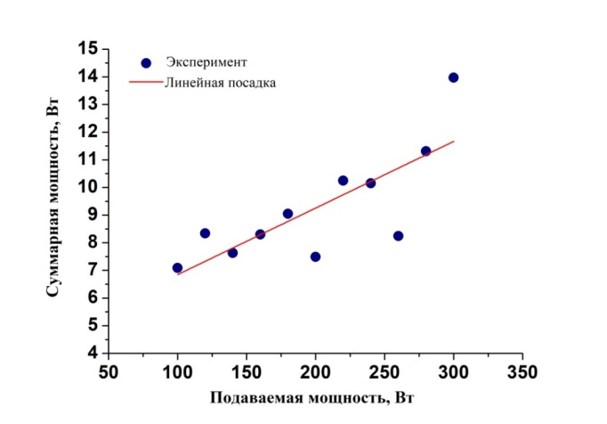
Рисунок 4 Зависимость суммарной мощности, рассчитанной по значениям тока I (t) и напряжения U (t) разряда, от подаваемой мощности

Химический состав плазмы был определен с помощью оптико-эмиссионной спектроскопии. В спектре излучения ДКПБР наблюдались молекулярные полосы азота, а именно вторая положительная (N₂ (C-B)) и первая отрицательная (N₂⁺ (B-X)) системы. На рисунке 5 наблюдаемые пиковые значения от 300 нм до 470 нм состоят из радикалов ОН (308 нм), N₂ (337 нм и 357 нм), N₂⁺ (380 нм, 390 нм, 427 нм и 470 нм). Из-за обилия молекул азота в атмосфере, азотные полосы, естественно, являются доминирующими. ОН радикалы также видны из-за наличия пара воды в воздухе [11]. Интенсивности выбросов других радикалов, таких как NO, которые ожидаются в условиях, приведенных во влажной атмосфере, были пренебрежимо низкими из-за низкой плотности и эффективного столкновительного гашения соответствующих возбужденных состояний.

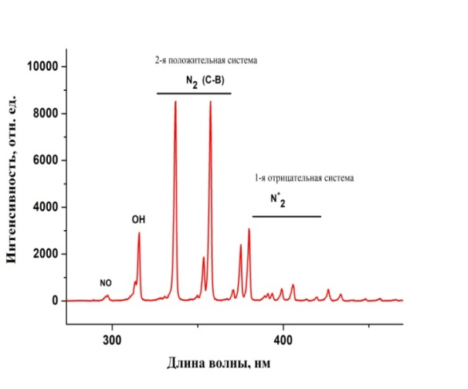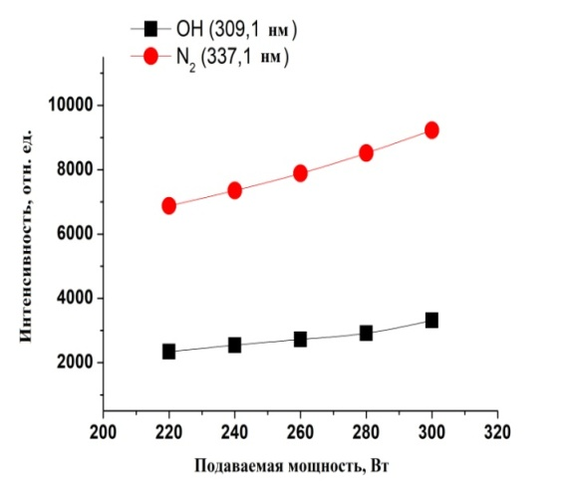

Рисунок 5 Спектр излучения диэлектрического копланарного поверхностного барьерного разряда в диапазоне волн 300-470 нм (слева) и интенсивности линий ОН и N₂ при приложенных мощностях 200-320 Вт

Также был проведен ряд экспериментов для измерения температуры поверхности экспериментальной установки. Данные измерения проводились с целью определения температуры при разных подаваемых мощностях, а также для исключения тепловых эффектов диэлектрического копланарного поверхностного барьерного разряда при дальнейших исследованиях по обработке агрокультур и полимерных материалов. Температура поверхности измерялась с помощью пирометра UNIT UT 303C. Эксперименты были проведены при различных мощностях от 200 Вт до 260 Вт, с шагом 20 Вт. Результаты измерений показали, что с увеличением мощности температура возрастает, при мощности 200 Вт температура поверхности была равна 58⁰С, а при максимальной мощности 260 Вт температура достигла 63⁰С (таблица 1). В таком случае можно предположить, что при дальнейших исследованиях по обработке полимеров и сельскохозяйственных культур тепловые эффекты при данном диапазоне мощностей можно исключить.

Таблица 1 Значения температур, измеренных при разных мощностях
Р, Вт | 200 | 220 | 240 | 260
<T>, ⁰С | 58 | 60 | 62 | 63
С целью равномерной обработки зерновых культур плазмой поверхностного диэлектрического барьерного разряда была модернизирована установка на основе ДКПБР, а именно сообщено осциллирующее движение поверхности ДКПБР. Для этого был собран кривошипно-шатунный механизм, состоящий из двигателя, вращающего кривошипный вал (1), шатуна (2) и ползуна (3), на котором находится поверхность экспериментальной установки (4). Схема модернизированной установки показана ниже, на рисунке 6.

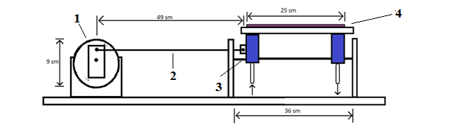
а)

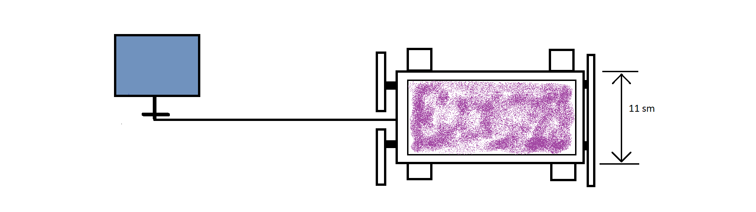
б)

а) Вид сбоку, б) вид сверху.
Рисунок 6 Схематическое изображение осциллирующего механизма поверхности экспериментальной установки ДКПБР

Двигатель, вращающий кривошипный вал, состоит из источника питания, автотрансформатора, диодного моста и конденсатора. Электронная схема двигателя показана на рисунке 7.

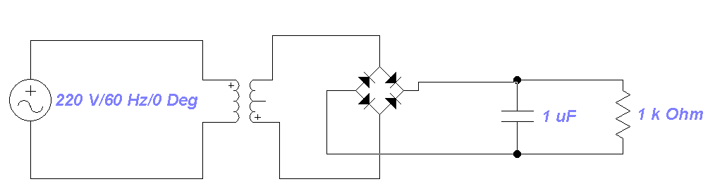

Рисунок 7 Электронная схема двигателя

Пшеница одна из основных продовольственных культур в мире, обеспечивающая 20% энергии в рационе человечества. Кроме того, пшеница основной источник белка в развивающихся странах. Потребность в пшенице возрастает из-за быстрого роста населения в развивающихся странах и, как ожидается, потребность увеличится на 60% к 2050 г. В последние 20 лет средний рост валового сбора зерна пшеницы в мире составлял около 1% в год. При этом общая посевная площадь под пшеницой в мире существенно не менялась и оставалась на уровне 215 млн. Га [1]. Таким образом, основным фактором, определявшим рост производства зерна пшеницы в мире, было увеличение урожайности, а не посевных площадей. Среди мер, направленых на улучшение технологии возделывания пшеницы и способствовавших росту урожайности, было увеличение применения минеральных удобрений и химических средств защиты растений. Однако, применение удобрений и химических средств защиты растений, механизация производства нарушает равновесие агроэкосистем и разрушает природную среду, что не может не оказывать негативного воздействия на плодородие почвы и качество получаемой продукции. Дальнейшая интенсификация возделывания сельскохозяйственных культур становится всеболее затратной и менее эффективной, обеспечивает все меньшие прибавки урожая и приводит к загрязнению окружающей среды [2]. Проблемы, возникающие при применении удобрений и химических средств защиты растений, вынуждают к поиску других, экологически более чистых методов воздействия на семена для увеличения всхожести семян и урожайности сельскохозяйственных культур.
В последние десятилетия активно ведется поиск физиологических, биохимических и биофизических приемов и технологий, направленных на реализацию генетического потенциала, повышения устойчивости к абиотическим и биотическим стрессам, усиления адаптивного потенциала растений с целью повышению урожая сельскохозяйственных культур. Разработаны многочисленные приемы предпосевной обработки семян, с помощью звуковой, ударно-волновой и тепловой обработки, экспонирования в электрических и магнитных полях, лазерного, УФ и ИК-облучения и т.д. Некоторые исследования показали о положительном влиянии малых доз ионизирующего излучения на всхожесть семян и урожайность сельскохозяйственных культур [3].
В следующей главе нами исследовано влияние обработки семян плазмой на всхожесть и основные биометрические показатели проростков зерна яровой мягкой пшеницы сорта Саратовская 29, урожая 2016 года.
2 Обработка семян пшеницы плазмой поверхностного диэлектрического барьерного разряда

Набор физических методов воздействия на семена разнообразен: электромагнитные поля различного диапазона, облучение альфа и бетта-частицами, ионами различных элементов, гравитационным воздействием и т.д. Каждый из физических факторов воздействия обеспечивается своим специализированным оборудованием, а некоторые излучения опасны для жизни человека. Наиболее перспективными из физических методов на данный момент является применение низкотемпературной плазмы при атмосферном давлении.
Актуальность исследований применения метода обработки плазмой при атмосферном давлении обусловлена как высокой биологической активностью плазмы атмосферного давления и специфическими свойствами неравновесной «холодной» плазмы с газокинетической температурой порядка 300 К, так и их экономичностью и экологической безопасностью, т.е. плазменная обработка семенного и посадочного материала при обычных (комнатных) условиях может рассматриваться в технологии промышленного возделывания сельскохозяйственных культур как альтернатива традиционным химическим и биологическим методам их предпосевной обработки.
Разнообразное использование низкотемпературной плазмы определяется простотой её создания. Газоразрядная низкотемпературная плазма применяется в газовых лазерах и источниках света, в плазмохимических процессах и процессах очистки газов, для обработки поверхностей, в различных технологиях и металлургических процессах [12].
Особый интерес вызывает применение низкотемпературной плазмы атмосферного давления в агропромышленности, так как повышение урожайности сельскохозяйственных культур и сохранности произведённой продукции было и остаётся одной из первоочередных задач агропромышленного сектора страны. Низкотемпературная плазма может взаимодействовать с семенами и изменять их поверхностные характеристики путем травления, введения функциональных групп и сообщения гидрофильных свойств обрабатываемым образцам. Новые данные свидетельствуют о том, что плазменная обработка семян может повысить прорастание и рост сеянцев в культурах путем удаления микробных слоев, изменения поглощения воды и других изменений [13,14,15].
В работе использовали зерна яровой мягкой пшеницы сорта Саратовская 29. Зерна пшеницы были получены из Казахского научно-исследовательского института земледелия и растениеводства МСХ РК. Зерна пшеницы были визуально проверены и зерна без видимых дефектов были отобраны для обработки плазмой. Зерна пшеницы (Triticumaestivum) стерилизовали в растворе 1%-го гипохлорида натрия в течение 10 мин. Затем несколько раз промывались в стерилизованной воде. Было подготовлено несколько партий семян, каждая партия содержала 25 зерен, затем их помещали в чашки Петри, содержащие 3-4 слоя бумаги (Ватман №1), смоченной дистиллированной водой. Одна партия подвергалась воздействию плазмы в течение 5, 10 и 15 секунд, а семена из другой партии использовались в качестве контроля. Зерна, подлежащие обработке плазмой, равномерно распределялись по чашке Петри, при этом отдельные зерна не касались друг друга. Проращивание семян проводили в течение четырех дней при 25⁰ С в условиях долгого светового дня при 22°C. Всхожесть семян определяли по следующей формуле: Всхожесть (%) = (Количество проросших семян за 1 день/общее количество семян) х100%. Массу проростков, показатели длины надземной части и корня определяли на 4-е сутки после начала проращивания при температуре +22ºС в сравнении с контрольным вариантом без обработки. Достоверность результатов оценивали с помощью t-критерия Стьюдента.
Одним из перспективных направлений фундаментальных и прикладных исследований является изучение регуляции роста и развития растений с помощью физических методов. При этом очевидно, что главное внимание следует обратить на первые этапы онтогенеза растений, начиная с прорастания семян и роста проростков, когда происходят наиболее заметные, существенные и принципиальные изменения в растениях.
Влияние плазмы на всхожесть семян пшеницы варьировалась в зависимости от продолжительности обработки (рисунок 8). Всхожесть зерна при воздействии на зерна пшеницы в течение 5, 10 и 15 секунд составила 100, 96 и 98% соответственно. Значительное достоверное различие наблюдалось между обработанными и контрольными вариантами (7-12%) (р<0.05). При этом, не наблюдались значительные различия между результатами, полученными при обработке плазмой в течение 5, 10 и 15 секунд. Обработка зерна пшеницы в течение 30 и выше секунд приводило к полной остановке роста растений (данные не представлены).

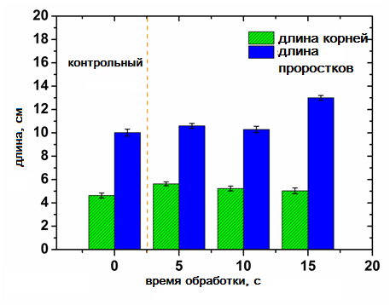
Рисунок 8 Влияние плазмы на всхожесть зерна пшеницы

Результаты биометрического анализа структурных элементов растений представлены в таблице 2. Как видно из представленных данных, проростки яровой пшеницы, семена которых были обработаны плазмой, имели массу приблизительно на 15–18% выше, чем необработанные растения. При этом увеличение надземной биомассы растений яровой мягкой пшеницы колебалось в пределах от 22% до 44%, тогда как масса корневой системы увеличилась от 60% до 80% в пересчете на 1 растение. Необходимо отметить, что в представленном эксперименте преимущество имели варианты обработки растений в течение 15 секунд. Для выяснения влияния плазмы на рост проростков, в следующих экспериментах определяли длину корневой системы и первого настоящего листа (побега) в возрасте 4 суток. В таблице 2 представлены данные, характеризующие рост проростков пшеницы после обработки семян плазмой. В таблице 3 показаны биометрические показатели проростков пшеницы после плазменной обработки.

Таблица 2 –Эффективность обработки плазмой семян яровой мягкой пшеницы
 | Число растений | Масса проростков (г/растение) | Масса надземной части (г/растение) | Масса корней (г/растение)
Контроль | 33 | 1.47±0.012 | 0.75±0,023 | 0.3±0.015
5 секунд | 50 | 1.7±0.015* | 0.92±0,009 | 0.48±0.023*
10 секунд | 42 | 1.68±0.018* | 1.0±0,011* | 0.43±0.018*
15 секунд | 48 | 1.74±0,02* | 1.08±0,005* | 0.54±0.021*
*p<0,005 по сравнению с контролем.
Наибольшая длина побегов и корней пшеницы при обработке плазмой проявилась при обработке в течение 15 секунд (13 см). При обработке семян в течение 5 и 10 секунд длина побегов и корней составила, 10,6 и 10,29 см соответственно. Вид проросших семян пшеницы показан на рисунке 9.

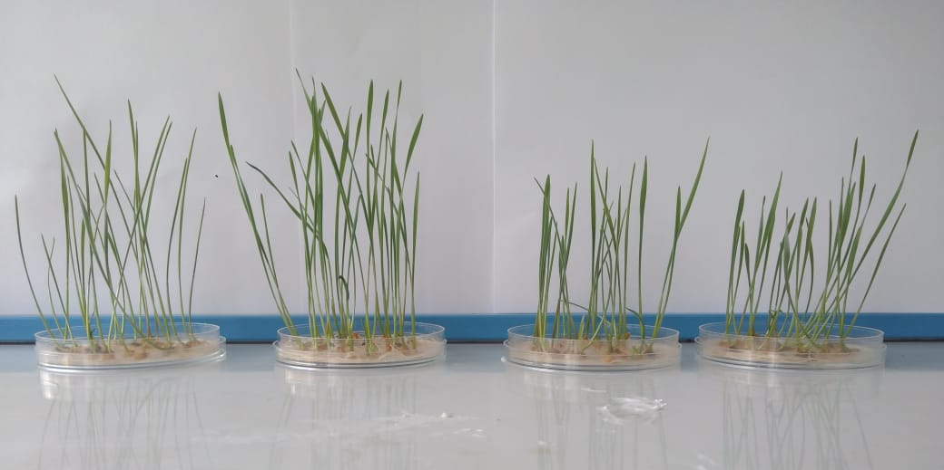

Слева-направо: 1) контрольный образец, 2) 15 сек плазменной обработки, 3) 10 секунд плазменной обработки, 4) 5 сек плазменной обработки.
Рисунок 9 Вид проросших семян пшеницы

Таблица 3 Биометрические показатели проростков пшеницы после плазменной обработки
 | Длина корня, мм | Длина проростка, мм
Контроль | 4,63±0,212 | 10,02±0,296
5 секунд | 5,6±0,165* | 10,6±0,212
10 секунд | 5,23±0,205* | 10,29±0,270
15 секунд | 5,03±0,249* | 13±0,200*
*p<0,005 по сравнению с контролем.

Всхожесть и скорость прорастания семян растений зависят от многих факторов, таких как вода, кислород, температура и свет [16]. Кроме этого, показано, что физические факторы такие как лазерное облучение [13], магнитное поле [14,15], низкое давление [17], плазменная обработка [18-25], гамма-лучи, и УФ-излучение оказывают значительное действие на эффективность прорастание зерна. Однако полученные данные противоречивые и механизм стимулирующего действия физических факторов на эффективность прорастания семян пшеницыисследован недостаточно полно.
Настоящее исследование показало, что плазма оказывает положительное влияние на прорастание зерна пшеницы. Всхожесть зерна и биометрические показатели были значительно выше при обработке плазмой. При этом эффективность зависела от продолжительности действия плазмы. Обработка зерна в течение 15 секунд вызвала наибольший стимулирующий эффект на всхожесть и биометрические показатели проростка пшеницы. Процесс обработки плазмой возможно обеспечивает поглощение воды и активирует ферментативные и другие биологические реакции в растительной клетке, что приводит к более быстрому и равномерному прорастанию.

3 Исследование биологического отклика зерна на воздействие плазмы атмосферного давления

Согласно исследованиям ряда ученых плазма диэлектрического копланарного поверхностного барьерного разряда может влиять на всхожесть семян агрокультур следующим образом: обеззараживание семян путем дезактивации вредоносных микроорганизмов и бактерий, что может значительно улучшить качество посева [26,27], внесение изменений в структуру поверхности семян, сообщение гидрофильности, тем самым способствование поглощению воды семенем [28], изменение химического состава обработанных образцов путем внедрения радикалов [29,30], стимуляция роста семян за счет выработки ферментативных антиоксидантов, необходимых для устойчивости в различных стрессовых условиях. Растительные организмы вырабатывают особые вещества, называемые ферментами, или энзимами. Эти вещества обладают способностью вызывать и ускорять химические реакции, происходящие в живых организмах. Учеными исследуется один из видов ферментов каталаза, так как он расщепляет перекиси с образованием молекулярного кислорода, то есть, разлагает вредные для организма перекиси, тем самым защищая организм от внешних расстройств [30]. Также существует несколько видов ферментов, катализирующих реакции гидролиза, иначе гидролазы. К ним относится фермент альфа-амилаза, под действием которого происходит гидролиз крахмала с образованием декстринов и мальтозы, что влияет на дальнейший рост растений. Всхожесть и скорость прорастания семян растений зависят от многих факторов, таких как вода, кислород, температура и свет [31]. Кроме этого, показано, что физическиефакторы такие как лазерное облучение [11], магнитное поле [1,2], низкое давление [18], плазменная обработка [32,33], гамма-лучи, и УФ-излучение оказывают значительное действие на эффективность прорастание зерна.
В работе использовали зерна яровой мягкой пшеницы сорта "Саратовская 29". Зерна пшеницы были получены из Казахского научно-исследовательского института земледелия и растениеводства МСХ РК. Зерна пшеницы были визуально проверены и зерна без видимых дефектов были отобраны для обработки плазмой [34].
Зерна пшеницы (Triticum aestivum) стерилизовали в растворе 1%-го гипохлорида натрия в течение 10 мин. Затем несколько раз промывались в стерилизованной воде. Было подготовлено несколько партий семян, каждая партия содержала 25 зерен, затем их помещали в чашки Петри, содержащие 3-4 слоя бумаги (Ватман №1), смоченной дистиллированной водой. Одна партия подвергалась воздействию плазмы в течение 5, 10 и 15 секунд, а семена из другой партии использовались в качестве контроля. Зерна, подлежащие обработке плазмой, равномерно распределялись по чашке Петри, при этом отдельные зерна не касались друг друга. Проращивание семян проводили в течение четырех дней в условиях долгого светового дня при 22°C.
Массу проростков, показатели длины надземной части и корня определяли на 4-е сутки после начала проращивания при температуре +22 ºС в сравнении с контрольным вариантом без обработки. Достоверность результатов оценивали с помощью t-критерия Стьюдента.
Морфология поверхности семян пшеницы до и после обработки плазмой ДКПБР была изучена с помощью сканирующей электронной микроскопии (SEM). Для этого был использован электронный микроскоп, позволяющий получать увеличенное изображение поверхности, благодаря использованию электронных пучков с большой энергией.
Исследования проводились на сканирующем электронном микроскопе Quanta 3D 200i с приставкой для рентгеноспектрального анализа от EDAX.
Также для изучения морфологических свойств семян пшеницы до/после обработки плазмой ДКПБР был использован метод измерения контактного угла, так как контактный угол смачивания является количественной характеристикой процесса смачивания, его величина определяет межмолекулярное взаимодействие частиц поверхности твердых тел с жидкостями. Для определения угла смачивания капли воды на поверхности семян пшеницы при разных временах обработки 1 мкЛ капли обычной воды была нанесена на поверхности зерна с помощью микропипетки при комнатных условиях. Далее, сразу же после нанесения капли с помощью фотокамеры фикисировалась изображения при положении строго перпендикулярной на поверхность сечения.
Активность α-амилазы определяли с использованием растворимого крахмала в качестве субстрата и путем измерения количества редуцирующих сахаров методомд ДНС (3,5-динитросалициловая кислота) с использованием D-глюкозы в качестве стандарта. Для анализа 0.5 мл гомогената растений в качестве источника фермента перемешали с равным объемом 0.15% крахмала в 0,1М натрий ацетатном буфере (рН6) и в течение 30 мин при 60ºС. После инкубации реакцию остановили добавлением 3 мл реагента DNS и кипячением в течение 15 минут. За единицу активности принимали количество фермента, которое образует 1мкМ востанавливающих сахаров за 1 мин в расчете на 1 мг тотального белка, при данных условиях реакции.
Также, дополнительно были проведены электрофоретический анализ альфа амилазы. Предварительно зерно, предназначенное для электрофоретического анализа альфа амилазы, обеззараживали раствором KMnO₄, нагретым до 75⁰ C в течение 30 секунд, промывали дистилированной водой и ставили проращивать на фильтрах смоченных водой в темное место при температуре 20⁰С в течение 4-5 суток. За время проращивания длина проростка достигала в среднем 40 мм.
Для экстракции фермента, после удаления проростка и корней, зерновку помещали в пробирку, после чего заливали 0,2% двууглекислой соды (NaHCO3), содержащем 20% сахарозы и 0,03% бромфенола синего. После тщательного измельчения каждой зерновки в отдельных пробирках с помощью палочки из нержавеющей стали, проводили цетрифугирование при 5 000 об/мин. в течение 10 мин. Затем осуществляли перегрев закрытых пробирок с супернатаном при температуре 80 С в течение 20-25 минут. Подготовленную надосадочную жидкость наносили в стартовые ячейки по 2-3 мкл.
Электрофорез проводили на пластинах 7,5% го полиакриламидного геля размером 190х105х1 мм на приборах, изготовленных в Селекционно - генетическом институте УААН (Одесса). Электрофоретическое разделение проводили в триглициновой системе; pH 8,46 движение ферментов от катода к аноду при напряжении 300 В. Электроды из нержавеющей стали. Длительность электрофореза соответствовала времени прохождения 2,5 меток бромфенолового синего через гель, около, 2,5 часов. В состав 1 литра электродного буфера входит 1,2 г триса и 5 г. глицина.
После электрофореза инкубация алфа амилазы проводилась в течение 30 минут при комнатной температуре в 1% - ном растворе гидролизованного крахмала, приготовленном в 0,1 М ацетатного буфера. Для более равномерного проникновения крахмала гель необходимо переворачивать.
Ацетатный буфер содержит 2,7 г. уксусного натрия: 50,3 мл 0,2 М уксусной кислоты и доводится водой до 300 мл. В этот раствор добавлялось 5г . гидролизованного картофельного крахмала. При постоянном перемешивании данная взвесь доводилась до кипения.
После инкубации гелевые пластины промывали проточной водой и окрашивали раствором йода в йодистом калии.
Красящий состав включал:
1) калий йод - 2,5 г;
2) кристаллический йод - 1,3 г;
3) трихлоруксукная кислота (ТХУ) - 25,2 г. (или 42 мл 60% ТХУ);
4) вода - до 500 мл.
Гелевые пластины под действием красящией смеси приобретали темно - фиолетовую окраску. Места локализации амилаз не окрашиваются. Влияние плазмы на всхожесть семян пшеницы варьировалась в зависимости от продолжительности обработки. Всхожесть зерна при воздействии на зерна пшеницы в течение 5, 10 и 15 секунд составила 100, 96 и 98% соответственно. Значительное достоверное различие наблюдалось между обработанными и контрольными вариантами (7-12%) (р<0.05). При этом, не наблюдались значительные различия между результатами, полученными при обработке плазмой в течение 5, 10 и 15 секунд. Настоящее исследование показало, что плазма оказывает положительное влияние на прорастание зерна пшеницы. Всхожесть зерна и биометрические показатели были значительно выше при обработке плазмой. При этом эффективность зависела от продолжительности действия плазмы. Обработка зерна в течение 15 секунд вызвала наибольший стимулирующий эффект на всхожесть и биометрические показатели проростка пшеницы. Процесс обработки плазмой возможно обеспечивает поглощение воды и активирует ферментативные и другие биологические реакции в растительной клетке, что приводит к более быстрому и равномерному прорастанию [34].
Был проведен ряд экспериментов по изучению морфологических свойств, а именно смачиваемости, семян пшеницы, обработанных плазмой ДКПБР. Образцы обрабатывались в течение 5, 10, 15, 30 секунд, 1 и 3 минут, мощность составляла 220 Вт. Результаты измерения контактного угла смачиваемости образцов были следующими: контактный угол смачиваемости контрольного образца 70°, при 5 с облучения угол смачиваемости снизился до 68°, при 10 с облучения до 43°, при 15 с облучения до 54°, при 30 с облучения до 48°, при 1 мин облучения до 30°, при 3 мин облучения до 0°. Как видно из этих результатов, после обработки плазмой ДКПБР образцы стали гидрофильными, то есть, смачиваемость данных образцов стала выше, что способствует дальнейшей всхожести семян. Полученные результаты хорошо согласуются с результатами других исследований. Ниже, на рисунке 10, показаны фоторисунки измерения контактного угла смачиваемости капли воды на поверхности семян пшеницы, обработанных плазмой ДКПБР. В таблице 4 приведены численные значения измеренных контактных углов в зависимости от времен обработки плазмой при мощности источника плазмы 220 Вт.

Таблица 4 - Результаты измерения контактного угла смачиваемости образцов
Время облучения | Контрольный | 5 с | 10 с | 15 с | 30 с | 1 мин | 3 мин
Контактный угол, ° | 70° | 68° | 43° | 54° | 48° | 30° | 0°

Морфология поверхности семян пшеницы после обработки плазмой DCSBD также была изучена с помощью сканирующей электронной микроскопией (SEM). Семена пшеницы были обработаны плазмой DCSBD в течение 15 секунд, обработанные семена сравнивали с необработанными образцами. Как показывают результаты, особо заметных структурных повреждений не наблюдается (рисунок 11).

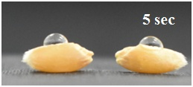 | 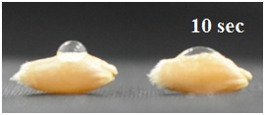
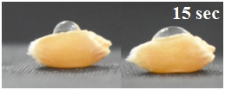 | 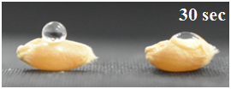
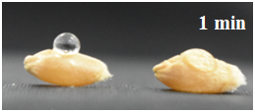 | 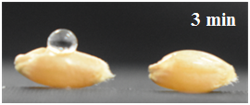

Слева – контрольный, справа – обработанный образцы.
Рисунок 10 – Фоторисунки измерения контактного угла смачиваемости семян пшеницы, обработанных плазмой ДКПБР

а) - 0 с | б) - 15 с
 | 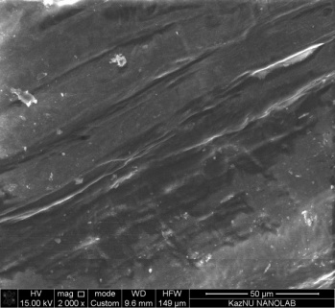
В) 30 с | Г) 1 мин

а) Необработанный и б),в),г) обработанные плазмой.
Рисунок 11 – поверхностная морфология образцов семян пшеницы

Методом рентгеноспектрального микроанализа были изучены поверхностный элементный состав семян пшеницы до и после обработки низкотемпературной плазмой атмосферного давления. Ниже, на рисунке 12, приведены результаты анализа.

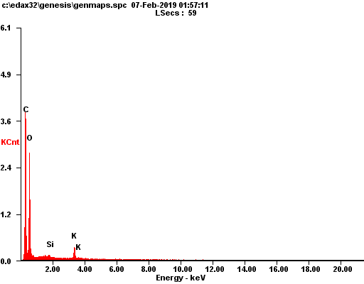
  Element | Wt% | At%
  CK | 56.79 | 64.70
  OK | 39.85 | 34.08
  SiK | 0.29 | 0.14
  KK | 3.07 | 1.08
  Matrix | Correction | ZAF
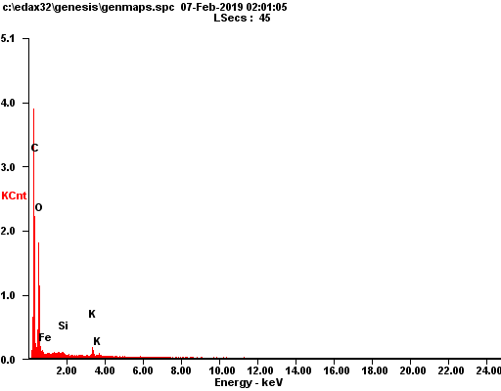
  Element | Wt% | At%
  CK | 58.45 | 67.80
  OK | 34.77 | 30.28
  FeL | 4.96 | 1.24
  SiK | 0.25 | 0.13
  KK | 1.57 | 0.56
  Matrix | Correction | ZAF
Рисунок 12 – Элементный анализ поверхности семян до и после обработки (15 с) плазмой атмосферного давления

Результаты элементного анализа показывают что заметных изменений в элементном составе зерен после обработки не имеется. Видно наличие пиков углерода и кислорода котоыре являются основынми показатателями органической природы веществ. Также наблюдаются пики кремния (Si) и калия (K). Более длительная обработка плазмой диэлектрического барьрерного разряда до 3мин при мощности генератора 220 Вт также не выявил значительных изменений в элементном составе.
Известно, что прорастание семян является одним из важных этапов в жизни растения. На самых ранних этапах жизни, пока не исчерпаны запасы зерновки, у растений преобладает гетеротрофное питание. С формированием тканей и новых органов растение постепенно переходит от гетеротрофного в автотрофное питание, что сопровождается перестройкой ферментных систем и механизмов обмена. Сбои в молекулярной сигнализации во время прорастания зерна могут стать причиной не только пониженной продуктивности сеянца, но и значительных потерь урожая в предуборочный период. И наоборот, длительное пребывание в состоянии покоя приводит к неспособности зерна прорастать в оптимальное для него время года и, соответственно, к затруднению успешной фиксации проростка на субстрате.
Активность фермента альфа-амилазы и влияние обработкой плазмы была измерена с помощью метода DNS. На сегодняшний день данный метод является наиболее оптимальным, что связано с более точными результатами и простотой использования. Результаты измерений активности альфы-амилазы показаны ниже, в таблице 5.

Таблица 5 - Метод проверки активности альфа-амилазы методом DNS
Мклмоль глюкозы в минуту на мг общего белка
 | Контроль | 5 сек | 10 сек | 15 сек
1 день | 4,74 | 5,08 | 4,84 | 4,8
2 день | 5,53 | 5,46 | 5,77 | 5,79
3 день | 5,62 | 5,57 | 5,57 | 6

Метод проверки активности фермента альфа-амилазы методом DNS показал, что наибольшая активность альфа-амилазы в первый день достигается при обработке плазмой 5 с, а во второй и третий дни при обработке плазмой 15 секунд. Как было сказано выше, активность альфа-амилазы является ключевым фактором роста эмбриона и дальнейшей всхожести растения, следовательно, наибольшая активность альфы-амилазы способствует наилучшей всхожести семян, и обработка плазмой атмосферного давления семян дает лучший результат сравнительно с контрольным образцом. График распределения значений активности фермента альфа амилазы по дням после начала всхожести при разных временах обработки приведен ниже на рисунке 13.

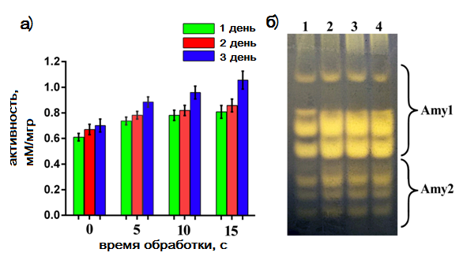

а) Активность α-амилазы определяли количественно с помощью динитросалицилатного детектирования редуцирующих сахаров; б) активность окрашивания α-амилаз. Сырой экстракт от 1 до 3-дневных проростков пшеницы подвергали нативной страничке и окрашивали на активность α-амилазы. Полоса 1 - трехдневные проростки необработанных семян пшеницы; полоса 2 - трехдневные проростки 5 сек плазмообработанных семян пшеницы; полоса 3 - трехдневные проростки 10 сек плазмообработанных семян пшеницы; полоса 4 - трехдневные проростки 15 сек плазмообработанных семян пшеницы. Одну единицу активности α-амилазы определяли как количество фермента, необходимое для получения восстановительного сахара, эквивалентного 1 мкмоль глюкозы в минуту из растворимого крахмала при 30 °С и рН 6 в 1 мл фермента.
Рисунок 13 – Временной ход активности 𝛼-амилазы в семенах пшеницы обработанных плазмой по сравнению с контролем.

Как видно из графика, в первый день прорастания семян наиболее высокая активность альфа амилазы наблюдается для образцов обработанных плазмой в течении 5 секунд. Самая низкая активность у контрольного образца и она равна около 4,7 мкМ/мгр. На второй день наблюдения активность альфа амилазы показывают маскимальные значения для времени обработки плазмой 10 и 15 секунд. Значения при этом варьируются от 5,7 мкМ/мгр до 6 мкмМ/ мгр. На третий активность альфа амилазы повышается для образцов обработанных при 15 секундах и достигают 6 мкмМ/мгр в то время как контрольные образцы и обработанные образцы при 5 и 10 секундах значительно отстают по активности альфа - амилазы.
Активность альфа амилазы изученная с помощью метода электрофореза также показвают максимальыне значения для образцов обработанных плазмой при 10 и 15 секундах.
В заключении можно сказать что процесс обработки низкотемпературной плазмой атмосферного давления семян пшеницы стимулирует всхожесть вероятно путем увеличения активности ферментов гидролиза, в том числе ключевого фермента альфа амилазы. Активность данных ферментов в свою очередь привдоит к увеличению всхожести на ранней стадии прорастания.

4 Микробиологические исследования проб семян на заражение бактериями и микроскопическими грибами

Интерес к применению плазмы атмосферного давления в медицине и хирургии увеличивается день ото дня. Стерилизация плазмы и взаимодействие плазмы с микроорганизмами являются двумя наиболее интересными и продолжающимися областями исследований холодной плазмы. Несколько методов традиционной стерилизации уже хорошо известны, такие как автоклавирование, окись этилена, УФ-стерилизация, облучение. К данному списку также можно добавить новую технологию плазменной стерилизации. Плазма может убить почти все виды бактерий, так как разные виды ионов и реактивных веществ, таких как атомы кислорода и озона могут быть генерирования во время обработки газовыми разрядами. Поскольку низкотемпературная плазма атмосферного давления является приемлимым для обработки поверхности образцов до 70 ⁰C, то есть возможнсоть обработки также семян растений без разрушающего эффекта.
Для определения эффективности режима обеззараживания холодной плазмой микробиологический анализ зерна проводился в соответствии с ГОСТами [35,36] и литературными данными [37,38]:
-общего количества мезофильных аэробных и факультативно-анаэробных микроорганизмов (МАФАиМ);
-бактерий картофельной палочки;
-количества плесневых грибов.
Метод определения общего количества мезофильных аэробных ифакультативно-анаэробных микроорганизмов основывался на:
-высеве разведений определенного количества продукта вагаризованную питательную среду;
-культивировании посевов в аэробных условиях при температуре (30°C в течение 72 часов;
-подсчете всех мезофильных аэробных и факультативно-анаэробных микроорганизмов и пересчете их количества на 1 г продукта. В качестве питательной среды использовался мясо-пептонныйагар, сусло агар, питательная среда Чапека и Сабуро [38].
Идентификация бактерий. Идентификацию бактерий изучают по морфологическим и физиолого-биохимическим признакам. Морфологию бактерий изучают, используя микроскопBM-EX20с разрешением увеличения ×100-200. Окраску по Граму и подвижность бактерий изучают по методикам, описанным в [37]. Физиолого-биохимические свойства определяют по способности бактерий использовать разные источники углерода: спирты, органические кислоты, аминокислоты (как донор электронов и источник углерода). Органические кислоты и спирты вносят в концентрациях 3,5 г/л, аминокислоты − 2 г/л в среду Постгейта «С» без дрожжевого экстракта. В качестве акцепторов электронов в среду Постгейта «В» вносят в концентрации 4,5 г/л сульфат, сульфит, тиосульфат, элементную серу. Способность микроорганизмов к спорообразованию проверяют, прогревая суспензии клеток в запаянных ампулах на водяной бане при 80 ºС в течении 10, 20,30 мин [37].
Известно, что около 80 плесневых грибов, образуют микотоксины, из них 8 видов грибы рода Fusarium, 17 видов Aspergillus и четыре — Penicillium. Основные яды, вырабатываемые плесенями — шесть типов афлатоксинов, патулин, охратоксины и рубратоксины – эти токсины являются опасными для человека и животных [38].
Заражённость зерна грибами рода Fusarium вызывает значительное снижение урожая и ухудшает качество продукции. Это заболевание зерновых культур называется фузариозом зерна. Фузариозное зерно появляется в результате заражения грибами F.graminearum, F.culmorum, F.avenaceum, F.sporotrichioides, F. poae и т.д., существуют образцы с типичными признаками заражения и несущие внутреннюю инфекцию, а также без видимых симптомов поражения [39]. Бактерии рода Bacillus sp. являющиеся причиной возникновения картофельной болезни хлеба известны как условно-патогенные бактерии, которые вызывают пищевые токсико инфекции (рисунок 14). Эти бактерии встречаются в составе микофлоры почв откуда потом, попадают в зерно, а, следовательно, в дальнейшем заражают муку и при приеме хлеба в пищу вызывают серьезные заболевания человека (менингиты, эндокардиты, артриты, эндофтальмиты, септицемии, остеомиелиты и др.). В связи с этим, поиск и применение менее энергоемких и экологически безопасных для человека способов обеззараживания зерен, муки и продлевающих сроков хранения хлебобулочных изделий, очень актуальная проблема, требующая своего решения.

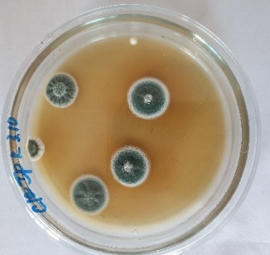
а)
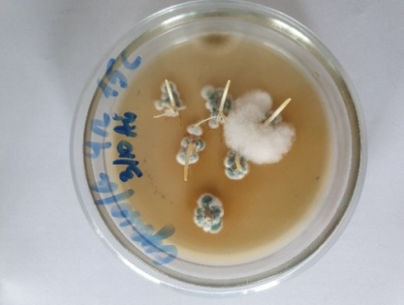 | 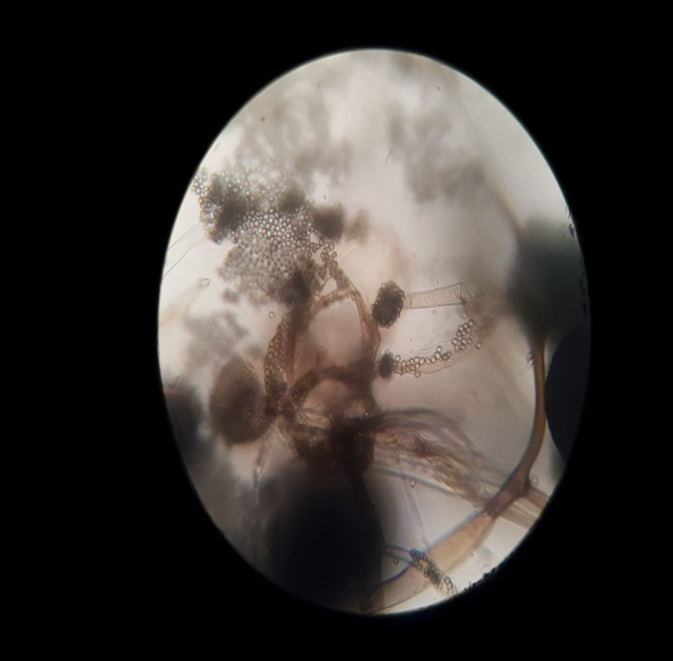
б)
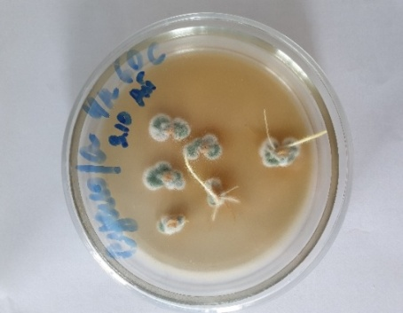 | 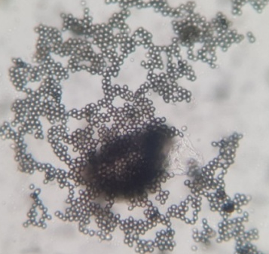
в)
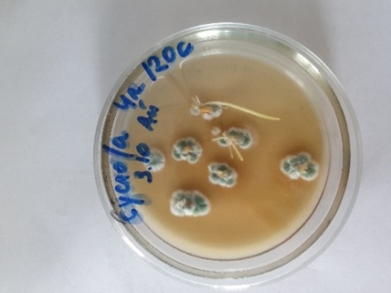 | 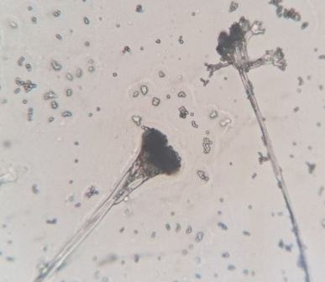
г)

а) Контроль, б) после15 секундной обработки плазмой и микроснимок Aspergillus spp.и, в) После60 секундной обработки плазмой и микроснимок Penicillium spp, г) после120 секундной обработки плазмой и микроснимок Penicillium spp.
Рисунок 14 – Микологическая идентификация мицелиальных грибов выделенных из зерен пшеницы на микроскопе фирмы BM-EX20 (увеличение 100х)

Как видно из рисунка 14, контрольные образцы зерен пшеницы были изначально заражены мицелиальными грибами рода Penicilliumspp. При минимальном значении времени воздействия плазмой - 15 секунд при всех значениях удельной мощности в исследуемом диапазоне обнаружено увеличение зараженности зерна грибами родов Penicilliumspp. и Aspergillusspp. Минимальное время воздействия плазмой на зерно, активизируют жизнедеятельность мицелия грибов рода Aspergillus spp., вызывая их бурный рост, что явно нежелательно при производстве и хранения зерна пшеницы.
Идентификация мицелиальных грибов микробиологическими методами основывается главным образом на строении и способах развития репродуктивных структур как наиболее таксономически значимых. На основании комплекса макроскопических и микроскопических признаков исследуемые культуры грибов были отнесены к родам Aspergillus spp. и Penicillium spp.
Штаммы грибов Aspergillus spp. на питательной среде Чапека образовывали плоские, редко зональные широкораспростертые колонии. На 10 сутки культивирования диаметр колонии достигал 5,5-6 см. Мицелий имел бело-серый цвет, при созревании конидий приобретал оливково-серый оттенок. Конидиальные головки радиальные, конидиеносцы отходили от гиф субстратного и воздушного мицелия, апикальное расширение шаровидное. Стеригмы рыхлые, двухъярусные. Конидии шаровидные.
Штаммы Penicillium spp. при росте на питательной среде Чапека образовывали ограниченнорастущие сравнительно толстые колонии. Стерильные гифы обильные, белого цвета. Конидиеносная зона сизо-зеленого цвета. Конидиеносцы соединены в пучки, отходили от субстратного и воздушного мицелия. Кисточки трехъярусные, несимметричные. Конидиеносцы, веточки и метули шероховатые. Метули собраны в мутовки, стеригмы – в пучки. Конидии эллиптической формы, гладкие.
При 60 и 120 секундах времени воздействия плазмой, рост грибов рода Aspergillus spp. не наблюдается, однако рост грибов рода Penicillium spp., не подавляется. Очевидно для подавления развития мицелиальных грибов рода Penicillium spp.плазмой необходим более длительный режим обработки.
Таким образом, краткосрочный режим стерилизации плазмой в течении 15 секунд не рекомендуются использовать для обработки зерна, в связи с тем, что активизируется жизнедеятельность мицелиальных грибов рода Aspergillusspp.
Снимки культурально-морфологической идентификации бактерий выделенных из зерен пшеницы на микроскопе фирмы BM-EX20 приведены на рисунке 15.

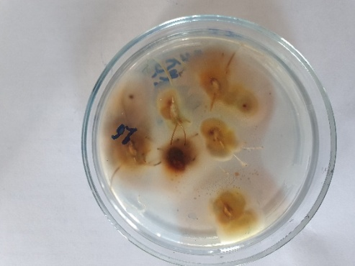  а) | 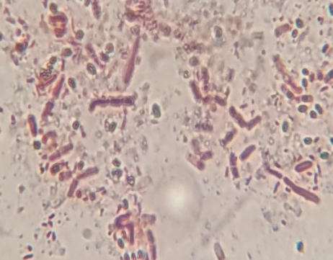
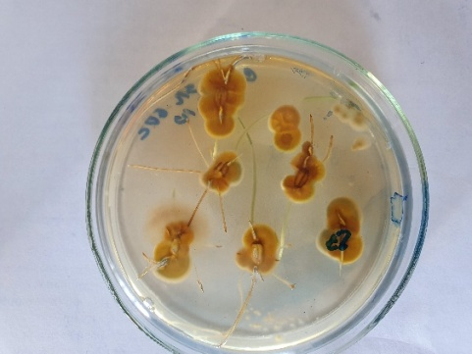 | 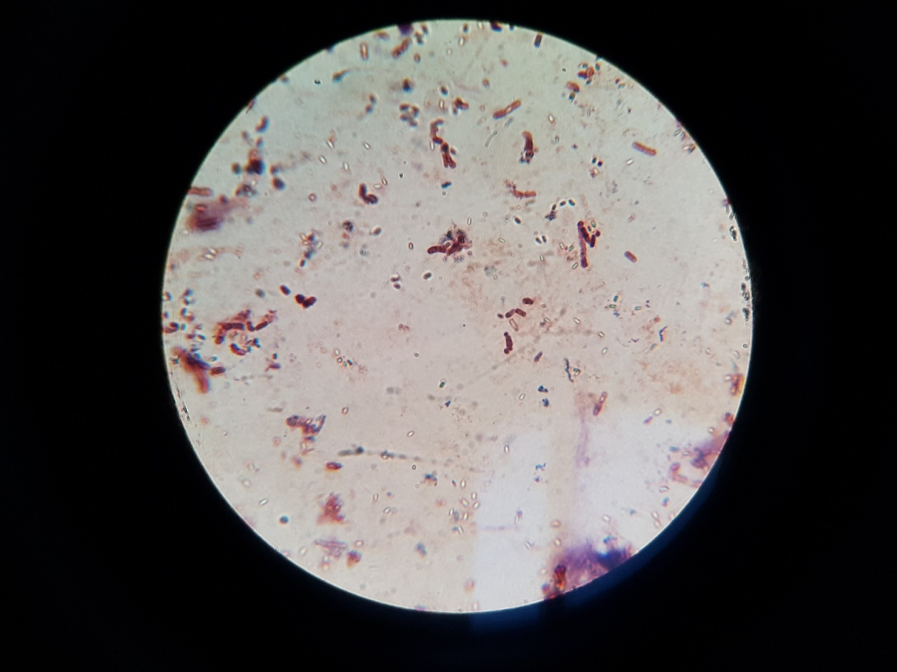
б)
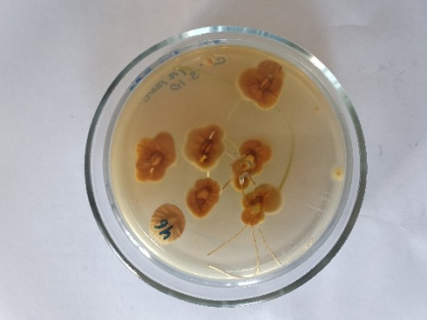 | 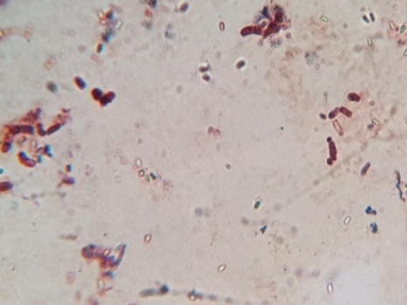
в)
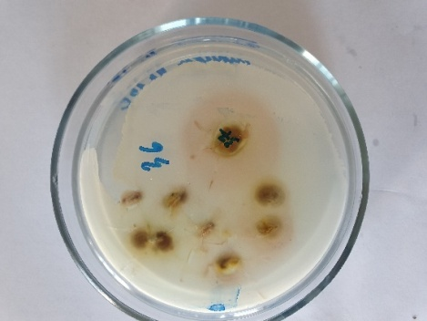 | 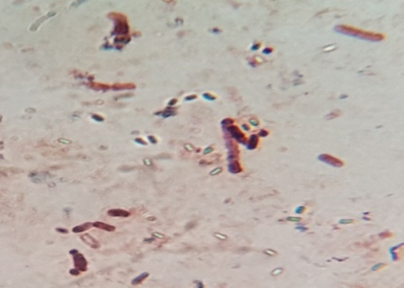
г)
а) Контроль, б) зерна пшеницы после 15 с обработки плазмой, в) зерна пшеницы после
60 с обработки плазмой, г) зерна пшеницы после 120 с обработки плазмой.
Рисунок 15 – Культурально-морфологическая идентификация бактерий выделенных из зерен пшеницы на микроскопе фирмы BM-EX20 (увеличение 200х) и соответствующие микроснимки Bacillus spp

Контрольные образцы зерен пшеницы имели уровень обсеменённости до 570 КОЕ/грамм. Как видно из рисунка 15, обработка плазмой в течение 15 секунд не оказывает существенного влияния на зараженность зерен пшеницы бактериями картофельной палочки. При увеличении, периода воздействия обработки на 60 секунд, также все бактерии находились в активном состоянии. Только после обработки плазмой в течение 120 секунд наблюдается незначительное снижение роста бактерий рода Bacillusspp., до 390 КОЕ/г, однако проросшие споры бактерий дают возможность регенерировать в вегетативные формы в кратчайшие сроки. Очевидно для подавления развития споровых палочек бактерий рода Bacillusspp. требуется более длительное время обработки плазмой.
Режим обработки зерна пшеницы плазмой в течении 15 секунд, не только не оказывает фунгицидного действия, но и стимулирует жизнедеятельность мицелиальных грибов рода Aspergillusspp. Для подавления развития мицелиальных грибов рода Penicilliumspp.и споровых палочек бактерий рода Bacillussp. требуется более длительное время обработки плазмой, нежели 120 секунд.

5 Повтор экспериментов при различных параметрах и их оптимизация

Был произведен повтор экспериментов при различных параметрах и их оптимизация. Эксперименты по обработке семян пшеницы плазмой диэлектрического копланарного поверхностного барьерного разряда при атмосферном давлении были проведены при следующих параметрах: мощность разряда 260 Вт, время обработки 5 секунд, 1 мин и 3 мин. Лучшие результаты по всхожести были достигнуты при 5 секундах обработки низкотемпературной плазмой атмосферного давления. Также была проведена оптическая микроскопия с помощью микроскопа Leica. Результаты показали, что плазменная обработка семян не нанесла видимого вреда поверхностной морфологии образцов (Рис. 16).

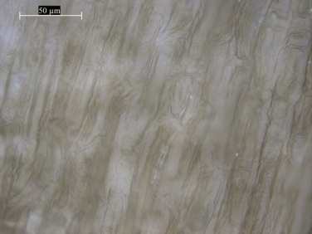 | 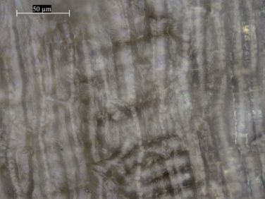 | 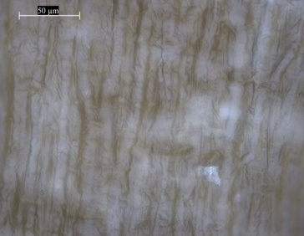 | 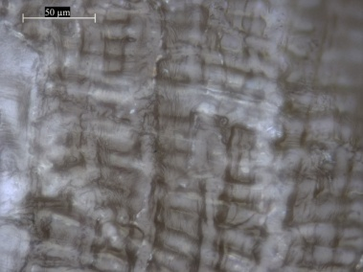
а) | б) | в) | г)
а) Контрольный образец; б) время обработки 5 секунд; в) время обработки 1 мин; г) время обработки 3 мин.
Рисунок 16 – Результаты оптической микроскопии

Также был проведен ряд экспериментов для повторного исследования морфологических свойств образцов обработанных низкотемпературной плазмой. Время обработки было 10 с, 30 с, 1 мин и 3 мин. Результаты показали возрастание гидрофильных свойств обработанных образцов сравнительно с контрольным образцом, но при этом заметных изменений химического состава поверхности образцов не наблюдается (Рис. 17).

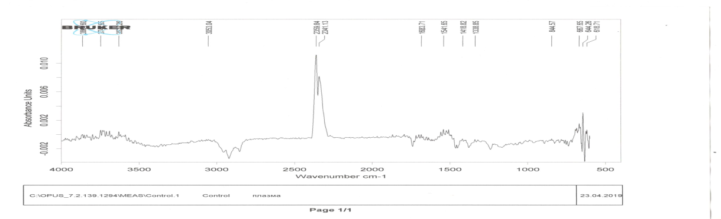 | а)
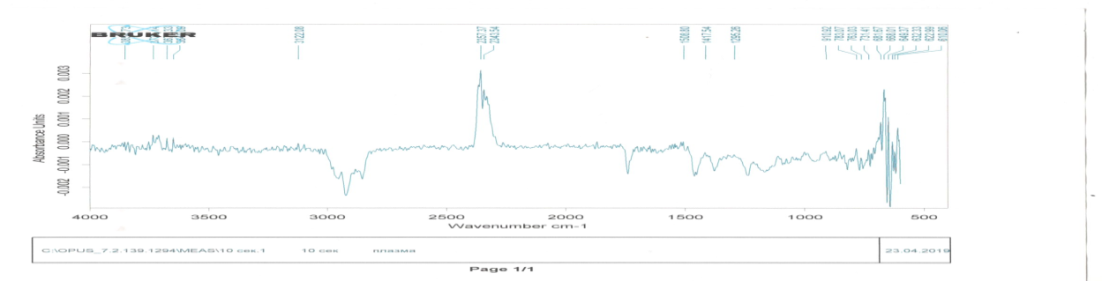 | б)
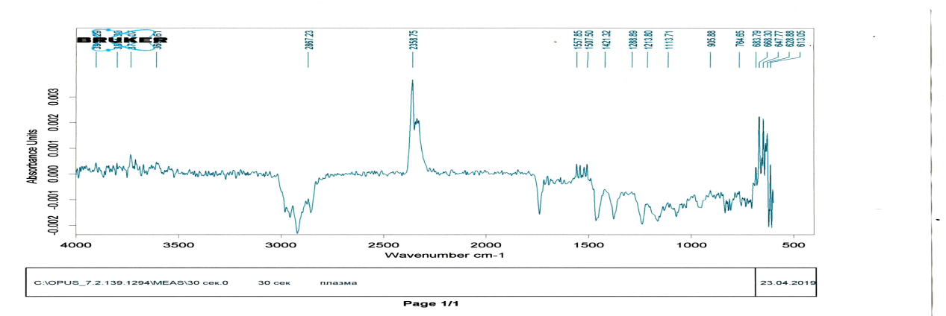 | в)
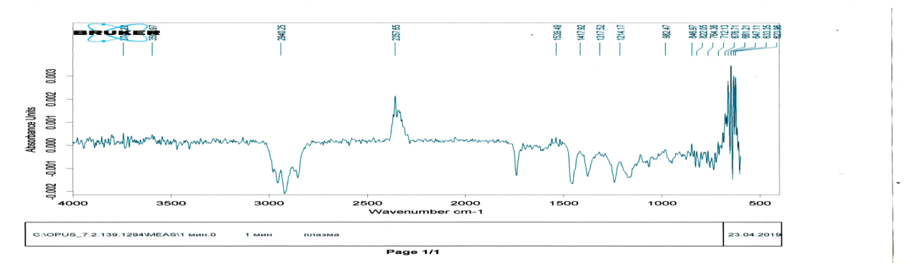 | г)
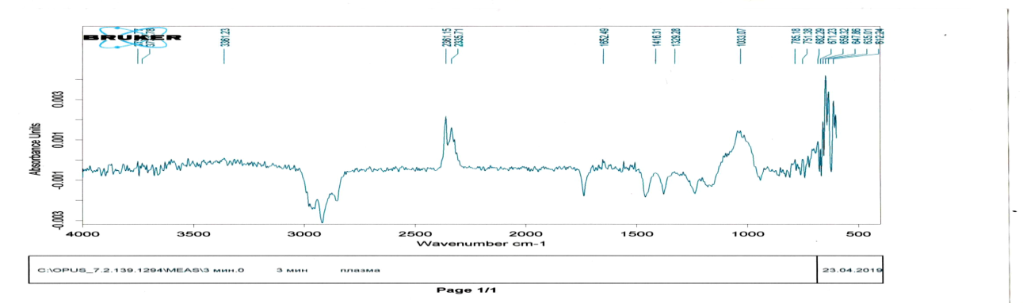 | д)
а) Контрольный образец, б) время обработки 10 с, в) время обработки 30 с, г) время обработки 1 мин, д) время обработки 3 мин.
Рисунок 17 – Результаты анализа FTIR

Урожайность – сложный количественный признак, который является итогом результатов развития растений. Для пшеницы основными составляющими структуры урожая являются: количество колосьев на единицу площади, число зерен с колоса и масса 1 зерна. Количество колосьев на единицу площади – это количество растений на единицу площади уборки, число зерен с колоса соответствует числу колосков в колосе и зерен в нем.
В проведенных экспериментах признаки урожайности пшеницы определялись для десяти произвольно выбранных растений путем исчисления средних значений основных признаков урожайности. Урожайность пшеницы определялась путем сбора урожая, выращенного на участке, площадью один квадратный метр. Подсчитывались только заполненные зернами колоски. Также подсчитывалось общее количество зерен в каждом колоске. Зерна пшеницы взвешивались после обмолота и сушки посевов. Урожай зерна оценивался как кг/м². Время обработки плазмой зерен пшеницы было равно 10, 15 и 30 сек.
Результаты экспериментов по обработке зерен пшеницы плазмой ДКПБР атмосферного давления такие как урожайность и способствующие урожайности признаки: длина колоса, количество колоски/колосья, зерен/колосок, масса 1000 семян, были собраны и показаны в таблице 6 и на рис. 18, соответственно.

Таблица 6 - Влияние обработки зерен пшеницы плазмой ДКПБР на урожайность зерен
Время обработки, сек | Длина колоса (см) | Количество колоски/колосья | Количество зерна/колосок
Контрольный | 11,30 | 2,58 | 37,21
10 | 10,60 | 2,95 | 39,85
15 | 11,50 | 2,59 | 42,69
30 | 10,48 | 2,57 | 37,70

Как видно из данной таблицы, лучшие результаты урожайности зерен пшеницы по сравнению с контрольным образцом были достигнуты при обработке плазмой ДКПБР атмосферного давления длительностью 15 сек.

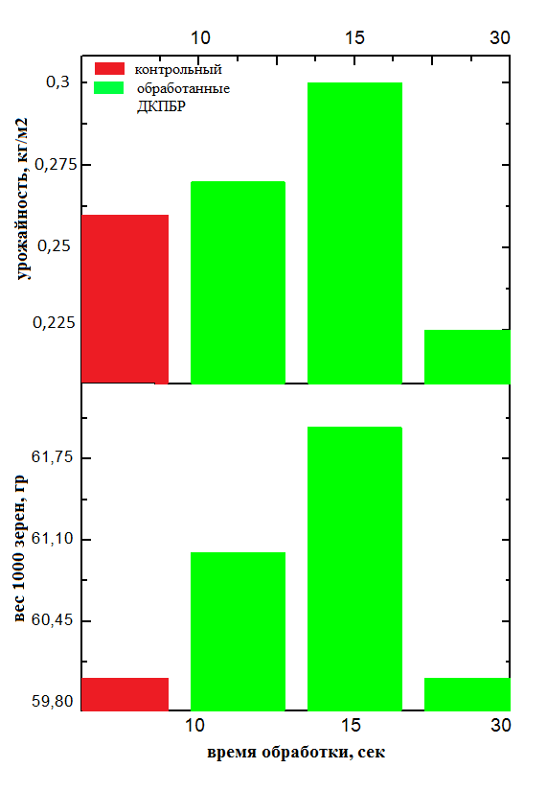
Рисунок 18 - Влияние на урожайность и массу 1000 зерен пшеницы обработки плазмой ДКПБР

Обработка зерен пшеницы плазмой ДКПБР атмосферного давления показала значительную разницу в отношении образования зерен/колоса. Растения, выращенные из обработанных плазмой семян, дали наибольшее количество зерен/колосьев (44,69) по сравнению с контролем (37,21), где лучшее время обработки составило 15 сек. Масса 1000 зерен значительно увеличилась и достигла 62,00 г, как показано на рис. 18. Лучший результат урожайности сравнительно с контрольным образцом был достигнут при обработке плазмой 15 сек. Полученные результаты хорошо согласуются с результатами работ зарубежных ученых по обработке семян пшеницы плазмой атмосферного давления [40].

6 Разработка технологических основ методов обработки семян зерновых культур ПАД

В результате исследований влияния обработки плазмой диэлектрического копланарного поверхностного барьерного разряда семян пшеницы были определены оптимальные условия обработки, такие как время обработки плазмой ДКПБР, мощность разряда, температура поверхности ДКПБР.
Исследование влияния плазмы атмосферного давления на семена пшеницы показало положительный результат на прорастание зерен пшеницы. Всхожесть зерна и биометрические показатели, такие как число растений, масса проростков, надземной части, корней, длина корня и проростка, при обработке плазмой ДКПБР были гораздо выше контрольного образца. Улучшение всхожести, длины корней и проростков, водопоглощение семян пшеницы после обработки неравновесной низкотемпературной плазмой атмосферного давления были доложены в ряде предыдущих работах [41-43]. Так как параметры источника питания разряда (мощность, частота), геометрия электродов и тип используемого газа варьируется, наиболее оптимальное время обработки и соответственно доза облучения у разных авторов соответствуют разным значениям. В наших экспериментах оптимальным временем улучшения всхожести семян является 5 секунд, при котором образцы показывают почти 100% всхожесть при около 88% всхожести для контрольных образцов. Стоит также отметить что при временах обработки 10 и 15 секунд также наблюдается высокая степень всхожести около 96 и 98 %. Начиная с 30 с времени обработки всхожесть семян резко снижается и при 1 мин обработки рост растений полностью останавливается. Наиболее высокие биометрические показатели были получены для образцов, время обработки которых составляло 15 секунд. В частности проростки пшеницы имели массу приблизительно на 15–18% выше, чем необработанные растения. Увеличение надземной биомассы растений яровой мягкой пшеницы составляло 44%, тогда как масса корневой системы увеличилась от 60% до 80% в пересчете на 1 растение. Авторы работы [41] доложили, что при обработке плазменной струей атмосферного давления семян пшеницы наиболее высокая всхожесть и параметры роста достигаются при 15-60 секунд в зависимости от расстояния между концом трубки и подложкой, а при обработке объемным барьерным разрядом оптимальным временем обработки является 2-10 секунд. Дальнейшее увеличение времени обработки в обеих случаях приводит к уменьшению всхожести. В работе [44] указывается оптимальное время 30-60 с после обработки семян высоковольтным диэлектрическим барьерным разрядом. Непрямое воздействие плазмы при 60 с привело к увеличению всхожести и на 14,7 % и к улучшению качества проростков по сравнению с контрольными образцами. Значительное уменьшение всхожести наблюдалось при времени обработке 180 секунд и выше. Авторы сообщили, что скорость (rate) прорастания, сухой вес и сила проростков (vigourindex) значительно увеличились при обработке плазмой с 20 до 50 с, с самыми высокими положительными откликами в течение 30 с времени обработки. Всхожесть была увеличена до 21%, тогда как более длительное время обработки 70 - 80 с подавляют почти все параметры роста. Оптимальное время обработки зависит нетолько от параметров плазмы и методов генерации разряда, но и от сорта и типа семян пшеницы, размеров зерен и условии проращивания. Наиболее оптимальное время обработки плазмой может доходить от несколько секундов до нескольких минут [43,45].
Обработка низкотемпературной плазмой приводит к изменению свойств различных поверхностей от гидрофобного к гидрофильному, тем самым увеличивая смачиваемость. Результаты по измерению смачиваемости поверхности показывают что за 15 секунд обработки плазмой семян пшеницы при мощности 260 Вт контактный угол между каплей воды уменьшается до 43⁰, в то время как для контрольных (не обработанных) образцов составляет 80⁰.Однако полное уменьшение контактного угла до 0⁰достигается после 180 секунд непрерывной обработки плазмой (Рис. 6). Изменение смачиваемости поверхности может приводить к увеличению водопоглощения скорлупы семян [46,47] (или к водопоглащению самими семенами) что в последствии положительно сказывается на всхожести во время прорастания [48]. Поверхность семян может стать гидрофильным за счет образования функциональных групп (-COOH, -COH, -COO, -NH2, -OH, -NO, etc.) на поверхности внешней оболочки семян, или за счет образования трещин или повреждений (erosion) [49,50]. В нашем случае, СЭМ анализ и микроснимки поверхности семян обработанных плазмой поверхностного барьерного разряда показывает отсутствие каких либо изменений на поверхности зерен даже после 60 секунд воздействия плазмы (наибольшее оптимальное время роста 15 сек.). Результаты некоторых авторов по исследованию с помощью микроскопии поверхности зерен различных типов после обработки плазмой подтверждают что плазма не оказывает существенного влияния на морфологию [44], в то время как другие авторы указывают на образование микроскопических трещин и сколов [30,49] или на изменение формы покрывающей поверхности и к сглаживанию шероховатости [51]. Образование микротрещин и эрозии в процессе обработки плазмой зависит от типа семян и свойств их оболочки, от времени облучения и от параметров плазмы как энергия активных частиц и ионов, и геометрии разряда и расположения подложки с зернами. Во многих случаях наличие трещин и сколов на поверхности семян подтверждается при обработке плазмой низкого давления (например в емкостном ВЧ разряде ) где за счет низкой частоты столкновения и большой толщины слоя (plasma sheath) энергия ионов и интенсивность бомбардировки поверхности большая[30,52], либо при расположении семян непосредственно в межэлектродной области разряда (объемный ДБР) [51]. В случае обработки с поверхностным барьерным разрядом копланарного типа поверхность оболочки семян остается без каких либо изменений [53,54].
Известно, что крахмал является основным компонентом эндосперма злаков и служит основным источником энергии при прорастании и роста растений. Превращение крахмала в растворимые сахара представляет собой сложный процесс, в котором участвуют многие ферменты, причем α-амилаза является ключевым ферментом [55]. Наше исследование показало, что обработка плазмой значительно увеличивает активность α-амилазыв проростках зерна пшеницы (рисунок 14), и эти результаты согласуются с результатами [56] и [18], [19]. В работе [56] показано, что после 4 мин. обработки плазмой в объемном ДБР наблюдается трещины в оболочках семян, а также повышается количество растворимых белков и активность α-амилазы в 4-х дневных проростках. В серии работ [57, 58] была исследована активность α-амилазы и содержание гормона гибереллина (GA) непосредственно в семенах шпината после обработки плазмой импульсного наносекундного разряда. Показано, что после 24 часов прорастания наблюдается значительное увеличение содержания GA, и активности α-амилазы.
В ходе прорастания зерна синтез гидролитических ферментов, включая α-амилазу, строго регулируются гормонами. GA стимулирует синтез α-амилазы и способствует прорастанию зерна, тогда как абсцизовая кислота (ABA) блокирует действие GA и замедляет прорастание [59]. Известно что синтез GA усиливается при увеличении поглощения воды семенами. Поэтому увеличение гидрофильности поверхности семян и последующий рост водапоглощения в результате обработки плазмой может привести в итоге к интенсивнму синтезу GA, что в свою очередь увеличивает α-амилазу.
В дополнение к этим стимулам синтез α-амилазы также регулируется радикалами кислорода, которые, как известно, являются сигнальными молекулами, активирующими клеточные процессы растений. Показано, что в зернах ячменя генерация H₂O₂ через супероксид радикал, продуцируемый NADPH-оксидазами, способствует усилению биосинтеза GA в эмбрионах, что в свою очередь индуцирует синтез α-амилазы в алейроновых клетках зерна ячменя [60]. Следовательно, вполне возможно, что радикалы кислорода, генерируемые после обработки плазмой, участвуют в регуляции синтеза фитогормона гиббереллина и синтезе α-амилазы в зернах пшеницы и как следствие контролирует всхожесть и рост проростков. Рекомендуемое время обработки плазмой атмосферного давления семян пшеницы для получения наибольшей активности фермента альфа-амилазы 15 секунд при мощности 220 Вт. Активность альфа-амилазы является ключевым фактором роста эмбриона и дальнейшей всхожести растения, следовательно, наибольшая активность альфы-амилазы способствует наилучшей всхожести семян, и обработка плазмой атмосферного давления семян при данных параметрах дает лучший результат сравнительно с контрольным образцом.
Предположительно одним из наиболее доминирующих механизмов увеличения всхожести и параметров роста при обработке плазмой является поверхностная дезинфекция семян от различных патогенов, что благоприятно влияет на процесс всхожесть в целом. Известно что неравновесная плазма атмосферного давления является мощным инструментом для эффективной стерилизации и дезинфекции различных поверхностей, в том числе очень термочувствительных материалов и биологическихи живых тканей. В работе Zahoranovaet. al. [61] на аналогичному в наших экспериментах установке было детально исследовано влияние плазмы атмосферного разряда на количество бактерий и микроскопических грибов как Fusariumnivale, F. culmorum, Trichotheciumroseum, Aspergillusflavus и A. clavatus на поверхности семян пшеницы. Авторы сообщают что количество бактерий и грибов на поверхности семян обработанных плазмой уменьшается в несколько раз по сравнению с контрольным образцом. Для разных типов грибов критическое время обработки для дезинфекции разная (например, для Fusariumnivale - 30с, для Aspergilusflavus - 90 cекунд). Однако, наиболее значимые результаты достигаются при временах обработки начиная от 60 секунд при мощности разряда 400 Вт, но в то же время наилучшие параметры всхожести (germinationrate, vigorindex) достигаются при 30 с обработки. Как уже было описано выше, в наших экспериментах были исследованы бактерии Bacillusspp. игрибыAspergillusspp.апри мощностиразряда 260 Вт. Результаты микробилогического анализа показывают что уменьшение количества патогенных организмов начинает сказываться при времени обработки больше чем 120 секунд, в то время как всхожесть и другие параметры роста показывают максимальное значение при 15 секундах обработки плазмой. Положительный эффект инактивации патогенных микроорганизмов наблюдается только при обработке плазмой 180 с. при мощности 400 Вт, а при 300 с поверхность семян полностью стерилизуется. Результаты множества других авторов также подтверждают что для значительной дезинфекции поверхности семян требуется больше времени обработки чем оптимальное время всхожести после воздействия плазмой [62].
Лучший результат урожайности по результатам обработки семян пшеницы плазмой диэлектрического копланарного поверхностного барьерного разряда при атмосферном давлении сравнительно с контрольным образцом был достигнут при обработке плазмой 6 мин. Растения, выращенные из обработанных плазмой семян, дали наибольшее количество зерен/колосьев по сравнению с контрольным образцом, где также лучшее время обработки составило 6 мин.
Оптимальные параметры обработки семян пшеницы плазмой ДКПБР в качестве рекомендации по разработке методов и принципов построения установок на основе плазмы атмосферного давления приведены ниже, в таблице 7.

Таблица 7 - Оптимальные параметры обработки семян пшеницы плазмой ДКПБР в качестве рекомендации по разработке методов и принципов построения установок на основе плазмы атмосферного давления

 | Всхожесть | Обеззараживание | Альфа-амилаза | Урожайность
Мощность | 260 Вт | 400 Вт | 220 Вт | 260 Вт
Напряжение | 121 мВ | 128 мВ | 121 мВ | 121 мВ
Ток | 64,36 мА | 70,16 мА | 64,36 мА | 64,36 мА
Время облучения | 15 сек | 180 сек | 15 сек | 6 мин
Удельная мощность | 8,24 Вт | 14,98 Вт | 10,25 Вт | 8,24 Вт
Влажность | 35 | 35 | 35 | 35
Температура | 63°С | 63°С | 63°С | 63°С

ЗАКЛЮЧЕНИЕ

Для исследования влияния плазмы поверхностного диэлектрического барьерного разряда на сельскохозяйственные культуры, в частности, семена пшеницы, была модернизирована установка на основе поверхностного ДБР, был выбран и подготовлен посевной материал для дальнейшей обработки плазмой. Посевной материал был обработан плазмой, исследованы структурные свойства, процент всхожести семян и урожайность. Результаты показали, что плазма оказывает положительное влияние на прорастание зерна пшеницы. Всхожесть зерна и биометрические показатели были значительно выше при обработке плазмой. Также был исследован биологический отклик зерна на воздействие плазмы атмосферного давления, проведен анализ активности и изменения экспрессии ключевого фермента всхожести зерна альфа-амилазы. Была изучена смачиваемость поверхности зерна, результаты показали уменьшение контактного угла смачиваемости зерна при 15 с обработки с 70° до 54°. Исследование активности фермента альфа-амилазы методом DNS показал, что наибольшая активность альфа-амилазы в первый день достигается при обработке плазмой 5 с, а во второй и третий дни при обработке плазмой 15 секунд. Были проведены микробиологические исследования проб семян на заражение бактериями, и микроскопическими грибами и выявлены оптимальные дозы облучения. Был проведен анализ воздействия ПАД на урожайность семян зерновых культур, лучший результат был достигнут при обработке плазмой 6 мин. Была произведена разработка технологических основ методов обработки семян зерновых культур ПАД, проведен анализ результатов и подготовлены рекомендации по разработке методов и принципов построения установок для агропромышленности.
Запланированный объем НИР согласно календарному плану выполнен полностью. По итогам выполнения данного проекта опубликовано 21 работа, в том числе 2 статьи в отечественном издании, рекомендованном ККСОН и 2 статьи в зарубежных журналах входящих в базу Scopus и Clarivate Analytics (Thomson Reuters). Результаты исследований апробированы на 7 международных конференциях зарубежом, как: IEEE, ESCAMPIG, SPPT, 15th Dusty Plasma Workshop, ICPIG, ISPC, «Фараби әлемі». По результатам выполнения проекта подано 2 патента. В данном проекте принимали участие ученые из ТРИНИТИ, Москва, Россия, Института физика Беларусской АН. Непосредственно по теме проекта выполняются одна магистерская и две докторские выпускные работы.
СПИСОК ИСПОЛЬЗОВАННЫХ ИСТОЧНИКОВ

- Mounir Laroussi, From Killing Bacteria to Destroying Cancer Cells: 20 Years of Plasma Medicine // Plasma Process. Polym. – 2014. Vol. 11, No. 1138. P. 345.
- Michael Keidar, Plasma for cancer treatment // Plasma Sources Sci. Technol. – 2015. Vol.24, No. 033001. P. 138.
- Lakshman K. Randeniya, Gerard J. J. B. de Groot, Non-Thermal Plasma Treatment of Agricultural Seeds for Stimulation of Germination, Removal of Surface Contamination and Other Benefits: A Review // Plasma Process. Polym. – 2015. Vol. 12, No. 608. P. 136.
- Christopher J., Whitehead Plasma–catalysis: the known knowns, the known unknowns and the unknown unknowns // J. Phys. D: Appl. Phys. – 2016. Vol. 49, No. 243001. P. 120.
- Kortshagen U., Nonthermal Plasma Synthesis of Nanocrystals: Fundamentals, Applications, and Future Research Needs // Plasma Chem Plasma Process. – 2016. Vol.36, No.73. P. 105.
- Нижарадзе Т.С., Теоретическое обоснование применения экологических методов предпосевной обработки семян // Вестник РУДН, серия Экология и безопасность жизнедеятельности. 2015. № 2. 41-46 c.
- Yin M. Q., Huang M. J., Ma, B. Z. & Ma, T. C., Stimulating effects of seed treatment bymagnetized plasma on tomato growth and yield // Plasma Sci. Techno. 2005. Vol. 7. P. 3143–3147.
- Baskin C. C. and Baskin J. M., Seeds. Ecology, Biogeography, and Evolution of Dormancy and Germination. San Diego // CA: Academic. 1998. Vol. 2. P.153.
- http://www.roplass.cz/products/product/rps400-roplass-plasma-system-400-w/
- Cech J., Zemánek M., Stahel P., Dvoráková H., Cernák M., Influence of substrate thickness on diffuse Coplanar surface barrier discharge properties // Acta Polytechnica. 2014. Vol. 54, No. 6. P. 383–388.
- Offerhaus B., Lackmann J., Kogelheide F., Spatially resolved measurements of the physical plasma parameters and the chemical modifications in a twin surface dielectric barrier discharge for gas flow purification // Plasma Process Polym. 2017. Р. 1-14.
- Phillips S. and Norton R., Global Wheat Production and Fertilizer Use // Better Crops. – 2012. Vol. 96, No. 3. P.4-6.
- Muszynski S. and Gladyszewska B. M., Representation of He-Ne laser irradiation effect on radish seeds with selected germination indices // Int.Agroph. 2008. Vol. 22. No. 2, P. 151–157.
- Kalinin L. G., Boshkova I. L., Panchenko G. I., and Kolomiichuk S. G., The influence of a low- and high-frequency electromagnetic fields on seeds // Biofizika. 2005. Vol. 50, No. 2. P.361–366.
- Barzali M., Lohwasser U., Niedzielski M., and Borner A., Effects of different temperatures and atmospheres on seed and seedling traits in a long-term storage experiment on rye // Seed Sci. Technol. 2005. Vol. 33, No. 3. P. 713–721.
- Baskin C. C. and Baskin J. M., Seeds. Ecology, Biogeography, and Evolution of Dormancy and Germination. San Diego // CA: Academic. 1998. Vol. 2. P.153.
- Cholakov D., Uzunow N., and Meranzova R. M., The influence of pre-sowing laser and gamma irradiation upon the yield and quality of cucumber seeds // Proc. 1st Balkan Symp. Vegetables Potatoes, ActaHorticulturae. 1997. Vol. 1. P. 783–786.
- Ebrahim M. K., Stress/tolerance responses of two cotton cultivars exposed to ultraviolet-A (366 nm): Photosynthetic performance and some chemical constituents // Agrochimica. 2004. Vol. 48, No. 5/6. P. 177–191.
- Акильдинова А.К., Усенов Е.А., Пазыл А.С., Габдуллин М.Т., Досболаев М.К., Рамазанов Т.С., Данияров Т.Т., Электрические и оптические свойства диэлектрического копланарного поверхностного барьерного разряда // Вестник. Серия физическая. 2018. №2 (65). 58-65 c.
- Ussenov Y.A., Pazyl A.S., Dosbolayev M.K., Gabdullin M.T., Ramazanov T.S., Thin film deposition by combined plasma jet and spark discharge source at atmospheric pressure // Book of abstracts ESCAMPIG XXIV. Glasgow, Scotland, 2018. P. 148.
- Акильдинова А.К., Усенов Е.А., Пазыл А.С., Габдуллин М.Т., Досболаев М.К., Рамазанов Т.С. Исследование электрических и оптических свойств диэлектрического копланарного поверхностного барьерного разряда // Сборник тезисов. Международная научная конференция студентов и молодых ученых, «ФАРАБИ ӘЛЕМІ». 2018. C. 243.
- Пазыл А., Үсенов Е.А. Получение тонких пленок меди с помощью комбинированного разряда при атмосферном давлении // Сборник тезисов. Международная научная конференция студентов и молодых ученых, «ФАРАБИ ӘЛЕМІ». 2018. C. 267.
- Аширбек А. Влияние потока воздуха на динамику микроразрядов диэлектрического барьерного разряда // Сборник тезисов. Международная научная конференция студентов и молодых ученых, «ФАРАБИ ӘЛЕМІ». 2018 . с. 249.
- Ussenov Y.A., Pazyl A.S., Dosbolayev M.K., Gabdullin M.T., Daniyarov T.T., Muratov M.M., Ramazanov T.S., Synthesis of dust particles by combined discharge at atmospheric pressure // Book of abstracts, 15th Dusty Plasma Workshop. Baltimore, Maryland, USA, 2018. P. 91.
- Akildinova A.K., Ussenov Y.A., Pazyl A.S., Gabdullin M.T., Dosbolayev M.K., Ramazanov T.S. and Kersten H., Electrical and Optical properties of a dielectric coplanar surface barrier discharge // Book of abstracts: Symposium on Plasma Physics and Technology. Prague, Czech Republic, 2018. P. 78.
- M. Shiratani, M. Hori, Current status and future prospects of agricultural applications using atmospheric-pressure plasma technologies // Plasma Process Polym. 2017; doi: 10.1002/ppap.20170007.
- S.Mošovskáa, A.Zahoranová. Cold atmospheric pressure ambient air plasma inhibition of pathogenic bacteria on the surface of black pepper // Food Research International –2018 – Vol. 869. P. 106862 - 106870.
- Li Ling, Li Jiangang, Shen Minchong, Zhang Chunlei and Dong Yuanhua. Cold plasma treatment enhances oilseed rape seed germination under drought stress // Scientific Reports | 5:13033 | DOI: 10.1038/srep13033.
- R. Zhou, R. Zhou, X. Zhang, J. Zhuang, S. Yang, K. Bazaka& K. (Ken) Ostrikov. Effects of Atmospheric-Pressure N2, He, Air, and O2 Microplasmas on Mung Bean Seed Germination and Seedling Growth // Scientific Reports | 6:32603 | DOI: 10.1038/srep32603.
- S. I. Hosseini, S. Mohsenimehr, J.Hadian, Physico-chemical induced modification of seed germination and early development in artichoke (Cynarascolymus L.) using low energy plasma technology // Phys. Plasmas – 2018 – Vol.25, P. 013525.
- Černák M., Kováčik D., Ráheľ J., Sťaheľ P., Zahoranová A., Kubincová J., Tóth A., Černáková Ľ.: Generation of a high-density highly non.equilibrium air plasma for high-speed large-area flat surface processing, Plasma Phys. Control. Fusion – 2011.– Vol. 53 P.8.
- Stanislav Kyzek, Ľudmila Holubovа, Veronika Medveck, Juliаna Tomekovа, Eliška Gаlovа, Anna Zahoranovа Cold Atmospheric Pressure Plasma Can Induce Adaptive Response in Pea Seeds // Plasma Chemistry and Plasma Processing – 2018. – https://doi.org/10.1007/s11090-018-9951-x.
- Daniela Dobrin, Monica Magureanu, Nicolae Bogdan Mandache, Maria-Daniela Ionita. The effect of non-thermal plasma treatment on wheat germination and early growth // Innovative Food Science and Emerging Technologies – 2015. – Vol.29. P. 255-260.
- Разработка научно-технологических основ повышения роста растений и урожайности зерновых культур с помощью обработки холодной плазмой атмосферного давления (ИРН АР05134280): отчет о НИР (промежуточный) / ТОО «Институт прикладных наук и информационных технологий»: рук. Данияров Т.Т.; испол. Үсенов Е.А. – Алматы, 2018. – С.34. – № 0118РК00296 – Инв. № 0218РК00797.
- ГОСТ 12044-93 Семена сельскохозяйственных культур. Методыопределения зараженности болезнями. Взамен ГОСТ 12044-81; введ. 1993-10-21. - М.: Изд-во стандартов. 1995.- 87 с; - 21 см.
- ГОСТ 15113.6-77 Концентраты пищевые. Методы определения сахарозы. Взамен ГОСТ 15113.5-69; введ. 1979-01-01. - М.: Изд-во стандартов. 1987-16 с.;-21 см.
- Фомина О.Н., Левин A.M., Нарсеев А.В. Зерно. Контроль качества и безопасности по международным стандартам. – М.: Проректор, 2001. – 368 с.
- Шералиев А.Ш., Бухаров К.В. Видовой состав грибов рода Fusarium, поражающих культурные и сорные растения Узбекистана // Микол. ифитопатол. – 2001. – Т. 35, вып. 2. С. 44 – 47.
- Гагкаева Т.Ю., Гаврилова О.П., Левитин М.М., Новожилов К.В. «Защита и карантин растений» «Фузариоз зерновых культур» – 2011. – № 5. 120 с.
- Roy N.C., Hasan M.M., Kabir A.H., Atmospheric pressure gliding arc discharge plasma treatments for improving germination, growth and yield of wheat // Plasma Sci. Technol. – 2018. – Vol. 20, no. 115501.
- Velichko I, Gordeev I, Shelemin A, et al Plasma Jet and Dielectric Barrier Discharge Treatment of Wheat Seeds//Plasma Chem Plasma Process. -2019.- Vol. 39. P. 913–928. https://doi.org/10.1007/s11090-019-09991-8
- Lotfy K, Al-Harbi NA, Abd El-Raheem H Cold Atmospheric Pressure Nitrogen Plasma Jet for Enhancement Germination of Wheat Seeds//Plasma Chem Plasma Process – 2019. – Vol. 39. P. 897–912. https://doi.org/10.1007/s11090-019-09969-6
- Scholtz V, Šerá B, Khun J, et al Effects of Nonthermal Plasma on Wheat Grains and Products// J. Food Qual. - 2019
- Los A, Ziuzina D, Boehm D, et al Investigation of mechanisms involved in germination enhancement of wheat ( Triticum aestivum ) by cold plasma: Effects on seed surface chemistry and characteristics//Plasma Process Polym.–Vol. 16. P.1800148. https://doi.org/10.1002/ppap.201800148
- Ito M, Oh JS, Ohta T, et al Current status and future prospects of agricultural applications using atmospheric-pressure plasma technologies//Plasma Process Polym. – 2018. – Vol. 15:. https://doi.org/10.1002/ppap.201700073
- Bormashenko E, Grynyov R, Bormashenko Y, Drori E Cold radiofrequency plasma treatment modifies wettability and germination speed of plant seeds//Sci Rep.-2012.-Vol. 2. P.3–10. https://doi.org/10.1038/srep00741
- Dobrin D, Magureanu M, Mandache NB, Ionita MD The effect of non-thermal plasma treatment on wheat germination and early growth//Innov Food Sci Emerg Technol. – 2015.-Vol. 29. P.255–260. https://doi.org/10.1016/j.ifset.2015.02.006
- Junior CA, De Oliveira Vitoriano J, Da Silva DLS, et al Water uptake mechanism and germination of Erythrina velutina seeds treated with atmospheric plasma//Sci Rep.-Vol. 6. https://doi.org/10.1038/srep33722
- Li Y, Wang T, Meng Y, et al Air Atmospheric Dielectric Barrier Discharge Plasma Induced Germination and Growth Enhancement of Wheat Seed//Plasma Chem Plasma Process.-2017.-Vol. 37.P.1621–1634. https://doi.org/10.1007/s11090-017-9835-5.
- Park Y, Oh KS, Oh J, et al. The biological effects of surface dielectric barrier discharge on seed germination and plant growth with barley//Plasma Process Polym.-2018.-Vol. 15. P.1–8. https://doi.org/10.1002/ppap.201600056
- Meng Y, Qu G, Wang T, et al Enhancement of Germination and Seedling Growth of Wheat Seed Using Dielectric Barrier Discharge Plasma with Various Gas Sources//Plasma Chem Plasma Process.-2017.-Vol. 37.P.1105–1119. https://doi.org/10.1007/s11090-017-9799-5
- Filatova I, Azharonok V, Lushkevich V, et al Plasma seeds treatment as a promising technique for seed germination improvement//31st ICPIG 4–2013.-7.
- Štěpánová V, Slavíček P, Kelar J, et al. Atmospheric pressure plasma treatment of agricultural seeds of cucumber (Cucumis sativus L.) and pepper (Capsicum annuum L.) with effect on reduction of diseases and germination improvement//Plasma Process Polym.-2018.-Vol. 15.P.1–9. https://doi.org/10.1002/ppap.201700076
- Mošovská S, Medvecká V, Halászová N, et al Cold atmospheric pressure ambient air plasma inhibition of pathogenic bacteria on the surface of black pepper//Food Res Int. – 2018.-Vol.106.P.862–869. https://doi.org/10.1016/j.foodres.2018.01.066
- Bak-Jensen KS, Laugesen S, Østergaard O, et al Spatio-temporal profiling and degradation of α-amylase isozymes during barley seed germination//FEBS J.-2007. https://doi.org/10.1111/j.1742-4658.2007.05790.x
- Guo Q, Meng Y, Qu G, et al Improvement of wheat seed vitality by dielectric barrier discharge plasma treatment//Bioelectromagnetics.-2018.-Vol.39.P.120–131. https://doi.org/10.1002/bem.22088
- Ji SH, Choi KH, Pengkit A, et al Effects of high voltage nanosecond pulsed plasma and micro DBD plasma on seed germination, growth development and physiological activities in spinach//Arch Biochem Biophys.-2016.-Vol.605.P.117–128. https://doi.org/10.1016/j.abb.2016.02.028
- Ji SH, Ki SH, Kang MH, et al Characterization of physical and biochemical changes in plasma treated spinach seed during germination//J Phys D Appl Phys.-2018.-Vol. 51. https://doi.org/10.1088/1361-6463/aab2a2
- Kaneko M, Itoh H, Ueguchi-Tanaka M, et al The α-amylase induction in endosperm during rice seed germination is caused by gibberellin synthesized in epithelium//Plant Physiol.-2002. https://doi.org/10.1104/pp.010785
- Ishibashi Y, Aoki N, Kasa S, et al The interrelationship between abscisic acid and reactive oxygen species plays a key role in barley seed dormancy and germination//Front Plant Sci.-2017. https://doi.org/10.3389/fpls.2017.00275
- Zahoranová A, Henselová M, Hudecová D, et al Effect of Cold Atmospheric Pressure Plasma on the Wheat Seedlings Vigor and on the Inactivation of Microorganisms on the Seeds Surface//Plasma Chem Plasma Process.-2016.-Vol. 36.P.397–414. https://doi.org/10.1007/s11090-015-9684-z
- Fursov OV, Khaydarova GS, Darkanbayev TB Purification, Separation and some Properties of α-Amylase Components of Germinating Wheat Grains//Biochem und Physiol der Pflanz.-1986. https://doi.org/10.1016/s0015-3796(86)80048-8

ПРИЛОЖЕНИЕ А

СПИСОК ОПУБЛИКОВАННЫХ ЗА ОТЧЕТНЫЙ ПЕРИОД РАБОТ:
- Акильдинова А.К., Усенов Е.А., Пазыл А.С., Габдуллин М.Т., Досболаев М.К., Рамазанов Т.С., Данияров Т.Т., Электрические и оптические свойства диэлектрического копланарного поверхностного барьерного разряда // Вестник. Серия физическая. - 2018.- №2 (65). 58-65 c.
- Ussenov Y.A., Pazyl A.S., Dosbolayev M.K., Gabdullin M.T., Ramazanov T.S., Thin film deposition by combined plasma jet and spark discharge source at atmospheric pressure, Book of abstracts ESCAMPIG XXIV. Glasgow, Scotland.- 2018. P. 148.
- Акильдинова А.К., Усенов Е.А., Пазыл А.С., Габдуллин М.Т., Досболаев М.К., Рамазанов Т.С.. Исследование электрических и оптических свойств диэлектрического копланарного поверхностного барьерного разряда // Сборник тезисов. Международная научная конференция студентов и молодых ученых, «ФАРАБИ ӘЛЕМІ». Алматы.- 2018. C.243.
- Пазыл А., Үсенов Е.А. Получение тонких пленок меди с помощью комбинированного разряда при атмосферном давлении // Сборник тезисов. Международная научная конференция студентов и молодых ученых, «ФАРАБИ ӘЛЕМІ». Алматы.- 2018. C. 267.
- Аширбек А. Влияние потока воздуха на динамику микроразрядов диэлектрического барьерного разряда // Сборник тезисов. Международная научная конференция студентов и молодых ученых, «ФАРАБИ ӘЛЕМІ». Алматы.- 2018. C. 249.
- Ussenov Y.A., Pazyl A.S., Dosbolayev M.K., Gabdullin M.T., Daniyarov T.T., Muratov M.M., Ramazanov T.S., Synthesis of dust particles by combined discharge at atmospheric pressure // Book of abstracts, 15th Dusty Plasma Workshop. Baltimore, Maryland, USA.- 2018. P. 91.
- Akildinova A.K., Ussenov Y.A., Pazyl A.S., Gabdullin M.T., Dosbolayev M.K., Ramazanov T.S. and Kersten H., Electrical and Optical properties of a dielectric coplanar surface barrier discharge // Book of abstracts: Symposium on Plasma Physics and Technology. Prague, Czech Republic.- 2018. P. 78.
- Акильдинова А. К., Үсенов Е. А., Бисенбаев А.К., Габдуллин М.Т., Досболаев М.Қ., Влияние обработки плазмой ДКПБР на всхожесть семян пшеницы и активность фермента α-амилазы // Журнал проблем эволюции открытых систем. – 2019 . – Т.1. С. 73-81.
- Ussenov Y. A., Pazyl A. S., Dosbolayev M. K., Gabdullin M. T., Daniyarov T. T., Muratov M. M., and Ramazanov T. S., Dust Particle Synthesis by the Combined Plasma Source at Atmospheric Pressure, IEEE Transactions on plasma science. – 2019. – V 47. P. 4159- 4164.
- Аkildinova А., Ussenov Y.,. Bissenbaev A.K, Gabdullin М.Т., Dosbolayev M.K., Daniyarov Т.Т., Ramazanov Т.S. Investigation of treatment of wheat seed by plasma of dielectric coplanar surface barrier discharge // 24th International Symposium on Plasma Chemistry, Naples.- 2019. - P.1-3
- А. Аkildinova А., Y. Ussenov, Bissenbaev A.K., Yerlanuly Ye., Gabdullin М.Т., Dosbolayev M.K., Daniyarov Т.Т., Ramazanov Т.S., The effect of DCSBD plasma treatment on wheat seed germination and α-amylase enzyme activity // 24 th International Conference on Phenomena in Ionized Gases, Sapporo.- 2019. - P. 19 - 20.
- Y. Ussenov, Toktamyssova M.T., Gabdullin М.Т., Dosbolayev M.K., Daniyarov Т.Т., Ramazanov Т.S., Deposition of CuO thin films by coupling APP jet and spark discharge. // 24 th International Conference on Phenomena in Ionized Gases, Sapporo.- 2019. - P. 16 - 17.
- Акильдинова А., Усенов Е. Исследование обработки семян пшеницы плазмой DCSBD // Сборник тезисов. Международная научная конференция студентов и молодых ученых, «ФАРАБИ ӘЛЕМІ», Алматы.- 2019. - C. 362.
- М. Т. Токтамысова, Е.А. Усенов, Получение тонких пленок cuo методом комбинирования диэлектрического барьерного разряда с искровым разрядом при атмосферном давлении // Сборник тезисов. Международная научная конференция студентов и молодых ученых, «ФАРАБИ ӘЛЕМІ», Алматы.- 2019. - C. 393.
- Аширбек А. Влияние потока воздуха на мощность диэлектрического барьерного разряда // Сборник тезисов. Международная научная конференция студентов и молодых ученых, «ФАРАБИ ӘЛЕМІ»,Алматы.- 2019. - C. 363.
- Usenov E.A., Akishev Y.S., Petryakov A.V., Ramazanov T.S., Gabdullin M.T., Ashirbek A., Akildinova A.K., The Memory Effect of Microdischarges in the Barrier Discharge in Airflow // Plasma Physics Reports. –– 2020. – Vol. 46.P. 459-464.
- Усенов Е.А., Акишев Ю.С, Петряков А.В., Рамазанов Т.С., Габдуллин М.Т., Аширбек А., Акильдинова А.К. Эффект «памяти» микроразрядов барьерного разряда в потоке воздуха // Applied Physics. – 2019. – p. 12-19.
- Ussenov Y.A., Ashirbek A., Akishev Yu.S., Gabdullin M.T., Dosbolayev M.K., Ramazanov T.S., Microdischarge dynamics of dielectric barrier discharge plasmas in airflow at atmospheric pressure, Book of abstracts ESCAMPIG XXV, Paris, France. - 2020.
- Токтамысова М.Т. Получение тонких пленок с помощью низкотемпературной плазмы атмосферного давления // Сборник тезисов. Международная научная конференция студентов и молодых ученых, «ФАРАБИ ӘЛЕМІ», Алматы.- 2020. C. 366.
- Аширбек А., Динамика микроразрядов диэлектрического барьерного разряда в потоке воздуха // Сборник тезисов. Международная научная конференция студентов и молодых ученых, «ФАРАБИ ӘЛЕМІ», Алматы.- 2020. C. 346.
- Акильдинова А.К., Исследование диэлектрического барьерного разряда в потоке воздуха // Сборник тезисов. Международная научная конференция студентов и молодых ученых, «ФАРАБИ ӘЛЕМІ», Алматы.-2020. C. 361.
- Способ прямого осаждения тонких пленок на поверхности материалов с помощью плазмы комбинированного разряда при атмосферном давлении и устройство для его осуществления зарегистрирован в Государственном реестре полезных моделей Республики Казахстан. Охранный документ No 5403.
- Заявка на полезную модель "Устройство для низкотемпературной плазменной обработки проточной воды при атмосферном давлении" . Штрих код № 2270229. Рег. номер заявки 2020/0734.2 от 11.08.2020.
- Y. A. Ussenov, M. T. Toktamyssova, M. K. Dosbolayev, M. T. Gabdullin, T. T. Daniyarov, T. S. Ramazanov, Thin film deposition by combining plasma jet with spark discharge source at atmospheric pressure // Contrib. Plasma Phys. - 2021.- Vol. 61, No. 10. P. 105.

ПРИЛОЖЕНИЕ Б
Календарный план работ
